ЗАКЛЮЧЕНИЕ
о результатах общественных обсуждений по проекту решения о предоставлении разрешения на отклонение от предельных параметров разрешенного строительства, реконструкции объектов капитального строительства обществу с ограниченной ответственностью «АльянсСтрой» (далее – проект).

В целях соблюдения права человека на благоприятные условия жизнедеятельности, прав и законных интересов правообладателей земельных участков и объектов капитального строительства города Новосибирска по проектам решений о предоставлении разрешений на отклонение от предельных параметров разрешенного строительства, реконструкции объектов капитального строительства, в соответствии с Градостроительным кодексом Российской Федерации, решением Совета депутатов города Новосибирска от 24.06.2009 № 1288 «О Правилах землепользования и застройки города Новосибирска», Федеральным законом от 06.10.2003 № 131-ФЗ «Об общих принципах организации местного самоуправления в Российской Федерации», решением Совета депутатов города Новосибирска от 20.06.2018 № 640 «О порядке организации и проведения в городе Новосибирске общественных обсуждений и публичных слушаний в соответствии с законодательством о градостроительной деятельности» проведены общественные обсуждения по проекту:
«Обществу с ограниченной ответственностью «АльянсСтрой» (на основании заявления в связи с тем, что конфигурация земельного участка и наличие инженерных сетей являются неблагоприятными для застройки, а также в связи с фактическим расположением объекта капитального строительства) в части уменьшения минимального отступа от границ земельного участка, за пределами которого запрещено строительство зданий, строений, сооружений, с кадастровым номером 54:35:021050:985 площадью 0,4008 га, расположенного по адресу: Российская Федерация, Новосибирская область, город Новосибирск, ул. Советская (зона делового, общественного и коммерческого назначения
(ОД-1), подзона делового, общественного и коммерческого назначения с объектами различной плотности жилой застройки (ОД-1.1)), с 1 м до 0м со стороны земельного участка с кадастровым номером 54:35:021050:75 для подземной части объекта капитального строительства, с 3 м до 1,8 м со стороны земельных участков с кадастровыми номерами 54:35:021050:25 и 54:35:021050:23 для надземной части в габаритах объекта капитального строительства».

29.10.2018 | город Новосибирск

Начало общественных обсуждений принято с даты опубликования оповещения о начале общественных обсуждений по проектам, подготовленного на основании постановления мэрии города Новосибирска от 25.09.2018 № 3498 «О проведении общественных обсуждений по проектам решений о предоставлении разрешений на отклонение от предельных параметров разрешенного строительства, реконструкции объектов капитального строительства», в Бюллетене органов местного самоуправления города Новосибирска № 39 от 04.10.2018 и размещения на официальном сайте города Новосибирска в информационно-телекоммуникационной сети «Интернет» по адресу: http://novo-sibirsk.ru, http://новосибирск.рф/ – 04.10.2018.
В период размещения проекта и информационных материалов к нему в информационной системе Новосибирской области «Электронная демократия Новосибирской области» (далее – информационная система) в информационно-телекоммуникационной сети «Интернет» по адресу: dem.nso.ru и проведения экспозиций проекта участники общественных обсуждений, прошедшие в соответствии с законодательством о градостроительной деятельности идентификацию, вносили предложения и замечания - с 12.10.2018 по 21.10.2018:
посредством информационной системы;
в письменной форме в адрес организатора общественных обсуждений - комиссию по подготовке проекта правил землепользования и застройки города Новосибирска (далее – комиссия);
посредством записи в журнале учета посетителей экспозиции проекта.
Количество участников, принявших участие в рассмотрении проекта посредством информационной системы – 28.
Количество участников, посетивших экспозиции проекта – 30.
Заключение о результатах общественных обсуждений по проекту подготовлено на основании протокола № 2-ОПП от 25.10.2018.

Внесенные предложения и замечания участников общественных обсуждений (содержание предложений и замечаний приведено в редакции участников общественных обсуждений):
1. Предложения и замечания граждан, являющихся участниками общественных обсуждений и постоянно проживающих на территории, в пределах которой проводятся общественные обсуждения (участниками общественных обсуждений по проектам решений о предоставлении разрешения на отклонение от предельных параметров разрешенного строительства, реконструкции объектов капитального строительства являются граждане, постоянно проживающие в пределах территориальной зоны, в границах которой расположен земельный участок, в отношении которого подготовлен данный проект, правообладатели находящихся в границах этой территориальной зоны земельных участков и (или) расположенных на них объектов капитального строительства, граждане, постоянно проживающие в границах земельных участков, прилегающих к земельному участку, в отношении которого подготовлен данный проект, правообладатели таких земельных участков или расположенных на них объектов капитального строительства, правообладатели помещений, являющихся частью объекта капитального строительства, в отношении которого подготовлен данный проект):
1.1. От Евсеенко М. Е.
1.1.1 Посредством информационной системы:
«Скажите сколько еще детей в нашей стране должно сгореть в торговых центрах или быть расстрелянными в своем учебном заведении, чтобы власть не только говорила о безопасности детей, а действительно что-то делала для этого? Может если на школьников лицея 22 упадет строительное ограждение, или подъемный кран. Или может лицей должен сгореть до тла вместе с детьми, потому что стройкой загородили подъезд к школе. Когда власть начнет действовать, а не говорить как они скорбят и соболезнуют семьям погибших детей продавая их безопасность за большие деньги. Я категорически против стройки у 22 лицея. Сам факт что практически на территории лицея возводят 8 этажное здание абсурдно, а уж как ведется строительство просто возмутительно. 1) Застройщик нарушает сроки первого этапа строительства, вместо срока в 1 год, за 10 лет он не смог построить даже парковку. 2) Застройщик говорил что спортивный комплекс для лицея будет располагаться в офисно административном здании. По факту построил парковку, и теперь даже если объект будет сдан дети не смогут там заниматься, потому что по технике безопасности парковка и объект предназначены для обучения детей не может располагаться в одном здании. У школы есть официальное заключение от МЧС. 3) С застройщиком была договоренность у администрации школы и мэрии, что строительство начнется только после сдачи первого объекта, но без предупреждения спилил все деревья не только на своем участке, но и на школьном дворе, в дни каникул, что бы администрация и родители не смогли среагировать. . !!!И теперь этот же застройщик ставит столбы которые вкопаны не на 1,5 метра как положено, а на 30 см. Один столб уже упал! остальные столбы качаются!!! Дети ходят рядом и подвергают опасности свои жизни! Полностью блокирован въезд школу, в случае пожара или теракта дети будут как в мышеловке. . Муниципалитет просто обязан решить эту ситуацию в пользу лицея, выкупить землю у застройщика с достроенным спортзалом и присоединить к территории лицея!!!!».
1.1.2 Посредством записи в журнале учета посетителей экспозиции проекта – иллюстрация 1
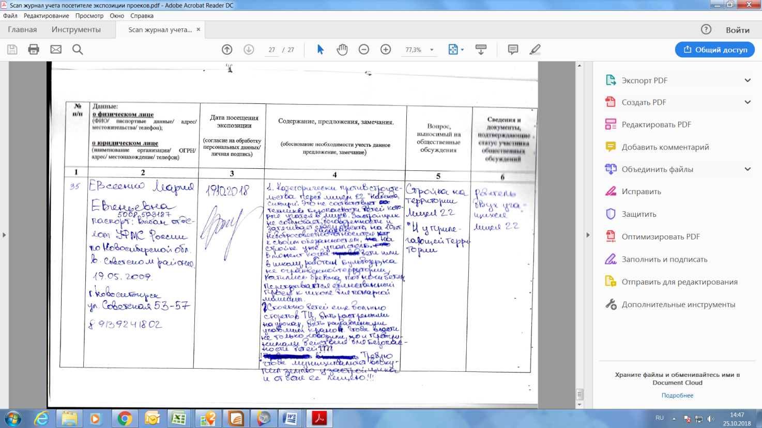
иллюстрация 1
1.2. От Васильевой Л. А.
1.2.1 Посредством информационной системы:
«Очень жаль, что даются разрешения на строительство объектов с нарушением норм приближения к соседним зданиям, нередко влекущих повреждения. Граничащие с предстоящей стройкой жилые дома с административными помещениями, недопустимо близко оказавшиеся к планируемому 9-этажному зданию, - старые, довоенной постройки, с бутовыми фундаментами и деревянными перекрытиями. Часть дома по ул. Советской, 65 с деревянными перекрытиями, где расположены 1- и 2-й подъезды, построена в 1940 году, В этой части расположено общедомовое оборудование всего дома: тепловые элеваторы отопления, электрощитовая для квартир всех 4-х подъездов, ввод холодной воды. Дом по Советской, 55 построен в 1933 году. Циничность ситуации с полным попранием законов, строительных и правовых Норм и Правил усугубляется тем, что строительная площадка подступила к лицею N 22 на непозволительное расстояние. Еще ведется обсуждение возможности разрешения при уменьшенных расстояниях и неблагоприятных условиях подключения к ресурсам, а строители, поправ человеческие нормы и законы, вырубили все деревья и огораживают строительную площадку. За такие деяния необходимо наказывать. То, что стройка недопустимо близко отстоит от образовательного учреждения, представляет "во всей красе" тех, кто давал разрешение и начал строительный беспредел задолго до окончания обсуждений. Какой пример видит подрастающее поколение? Совершенно очевидно, что никакой надежды не оставляют детям на успешное спокойное обучение, на безопасность прохода и пребывания в школе в преддверии длительного строительного грохота и разверзнувшегося котлована. Близкая стройка, перегораживающая проход и проезд к главному входу, сводит безопасность детей до нуля. Всеми действиями продемонстрировано, что на детей, наше будущее, наплевать. Отобрать у лицея территорию ради получения прибыли - должно быть уголовно наказуемым деянием. Я категорически против строительства. Сквер у лицея должен быть восстановлен и благоустроен. Васильева Л.А.
1.2.2 Посредством информационной системы:
«Почему-то мой комментарий, отправленный почти двое суток назад, до сих пор ожидает модерации. Категорически против стройки рядом с лицеем, с нашим домом 65 и с еще более старым, 1933 года, домом 55 по ул. Советской. Подчеркиваю, что часть дома 65, прилегающая к планируемой стройки, построена в 1940 году, с бутовым фундаментом и деревянными перекрытиями. В паспорте дома неправильно указан 1952 год. Дом 65 строился в 3 этапа - во второй этап в 1950 году была пристроена центральная административная вставка. В 1952 году дом окончательно достроили на третьем этапе строительства, - часть, где расположены 3- и 4-й подъезды. Полностью поддерживаю опасения авторов комментариев по поводу безопасности детей, обучающихся в лицее 22. О комфортности и вовсе говорить не приходится.»
1.3. Тонконог В.К. посредством записи в журнале учета посетителей экспозиции проекта – иллюстрация 2
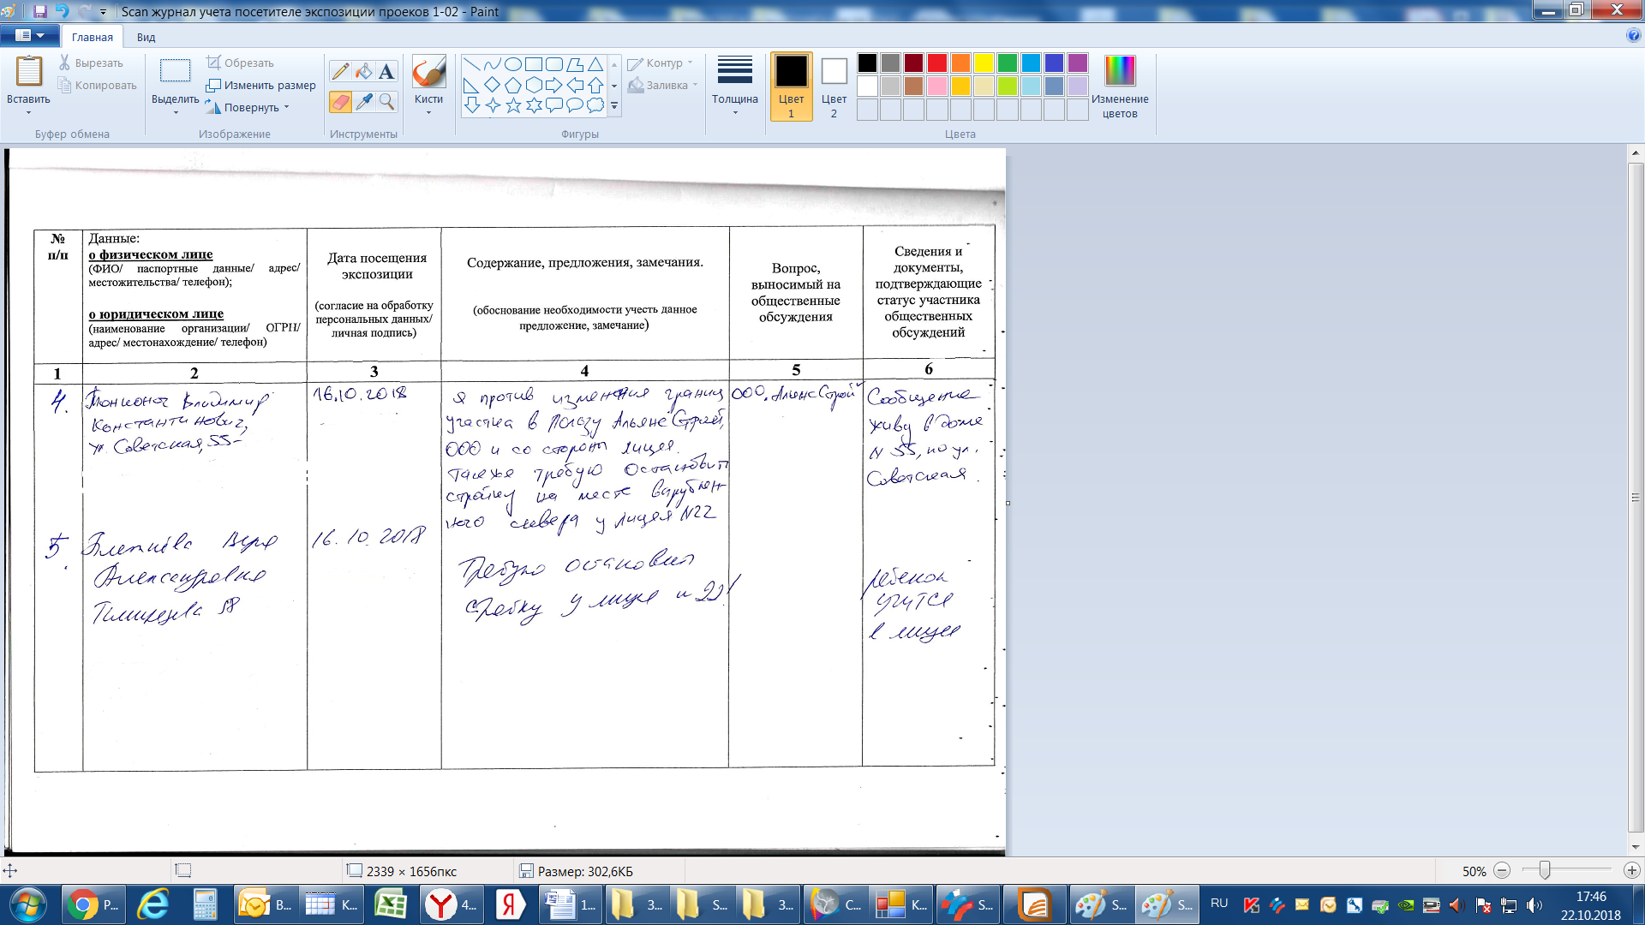
иллюстрация 2
1.4. От Франконтевой Е. И.. посредством записи в журнале учета посетителей экспозиции проекта – иллюстрация 3
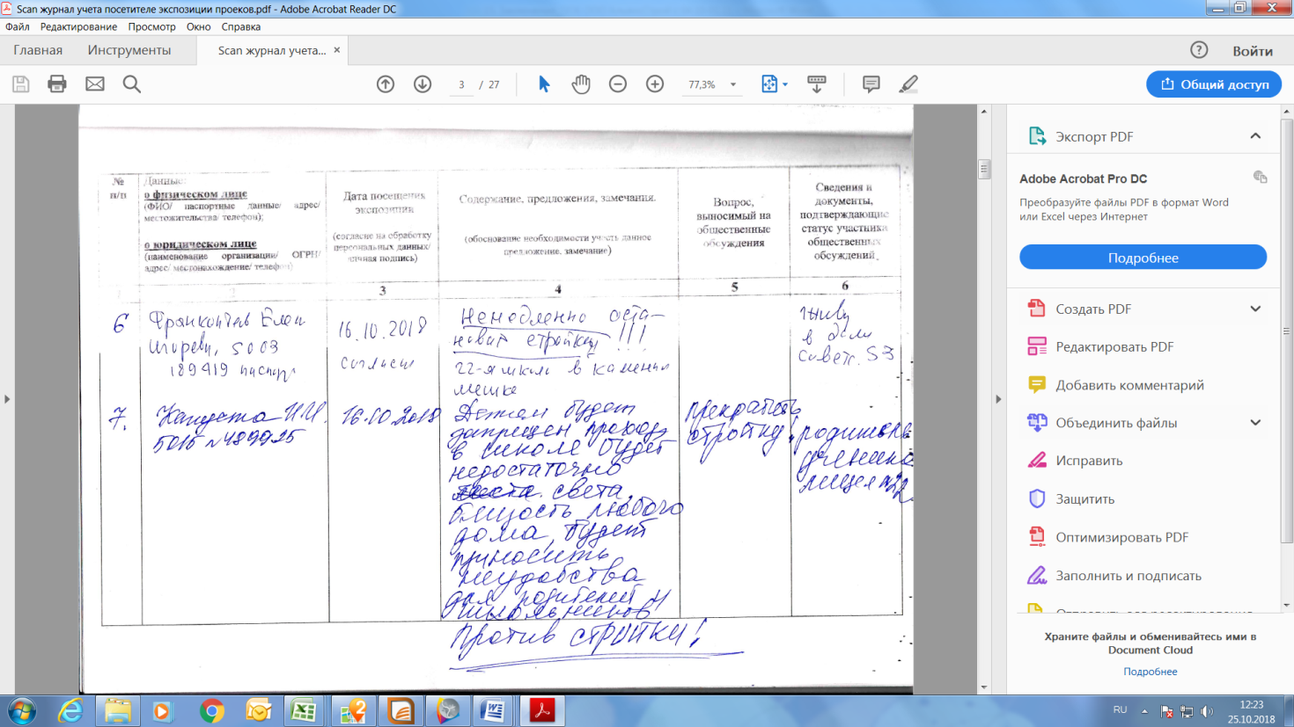
иллюстрация 3
1.5. От Кравченко Е. И. посредством записи в журнале учета посетителей экспозиции проекта – иллюстрация 4
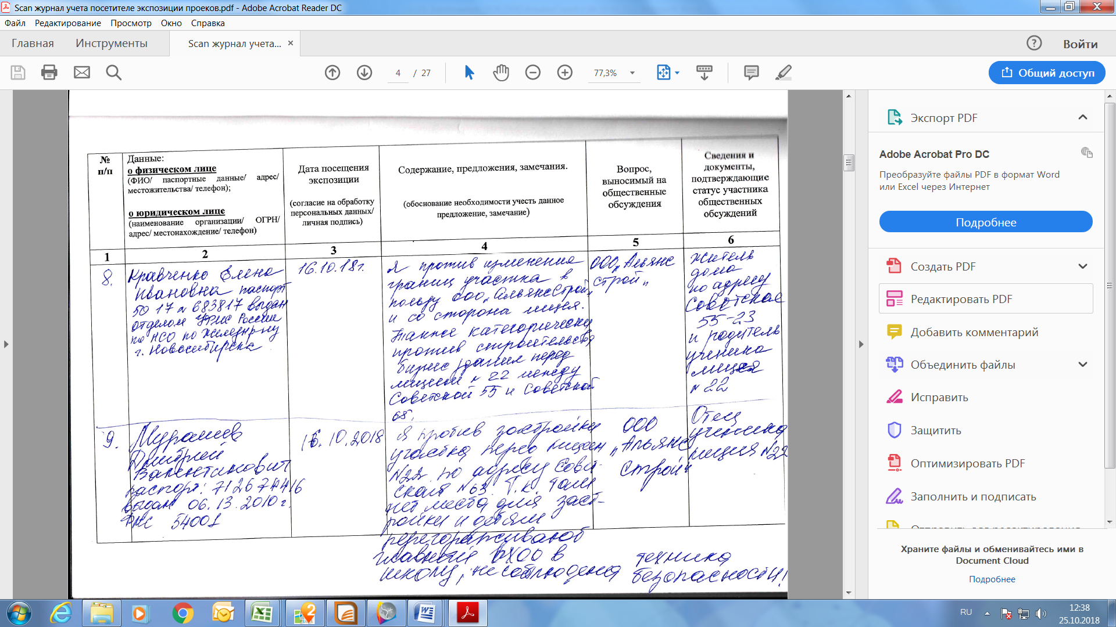
иллюстрация 4
1.6. От Бурлаковой Н. Г. посредством записи в журнале учета посетителей экспозиции проекта – иллюстрация 5
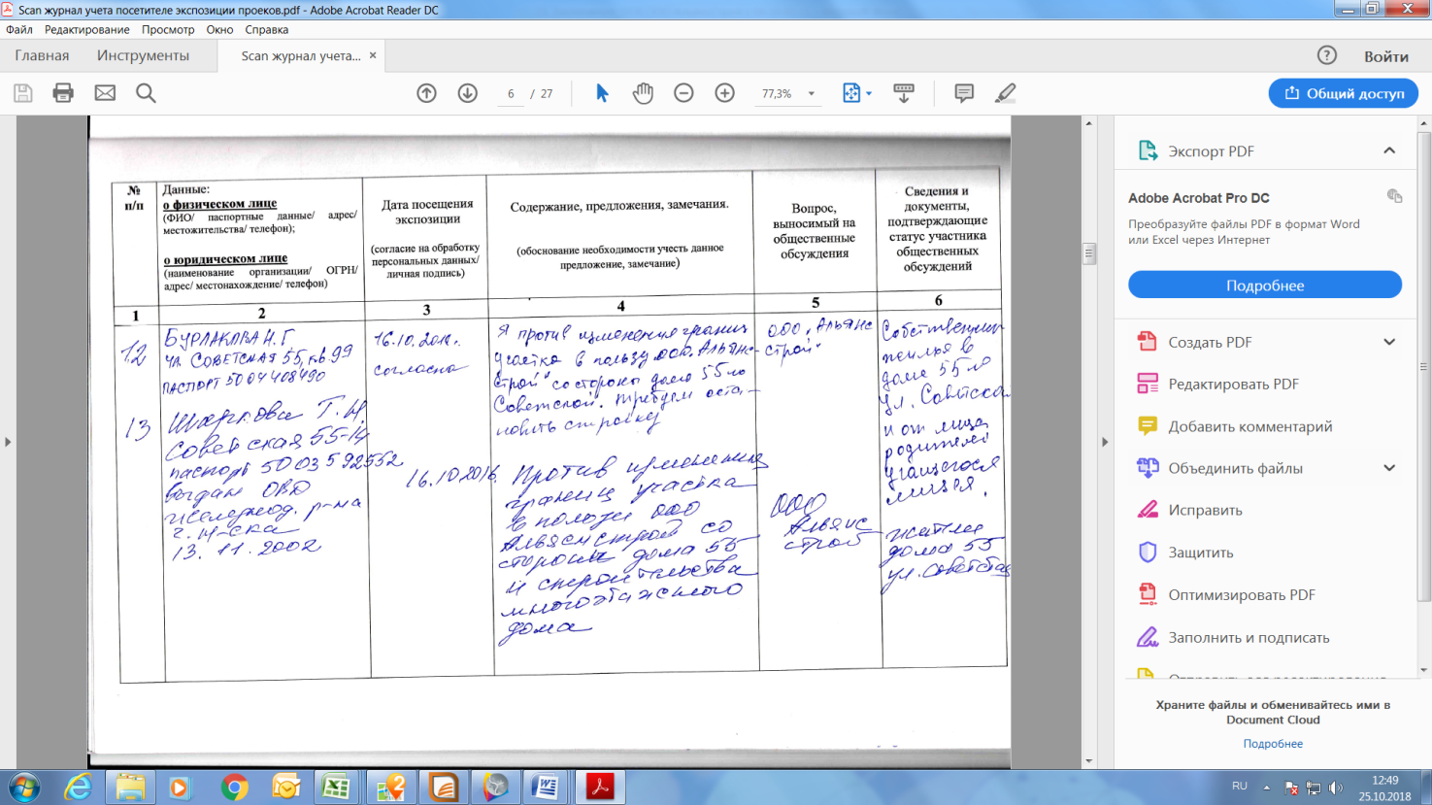
иллюстрация 5

1.7. От Шарковой Т. Н. посредством записи в журнале учета посетителей экспозиции проекта – иллюстрация 6
иллюстрация 6
1.8. От Житиной Н. В.посредством записи в журнале учета посетителей экспозиции проекта – иллюстрация 7
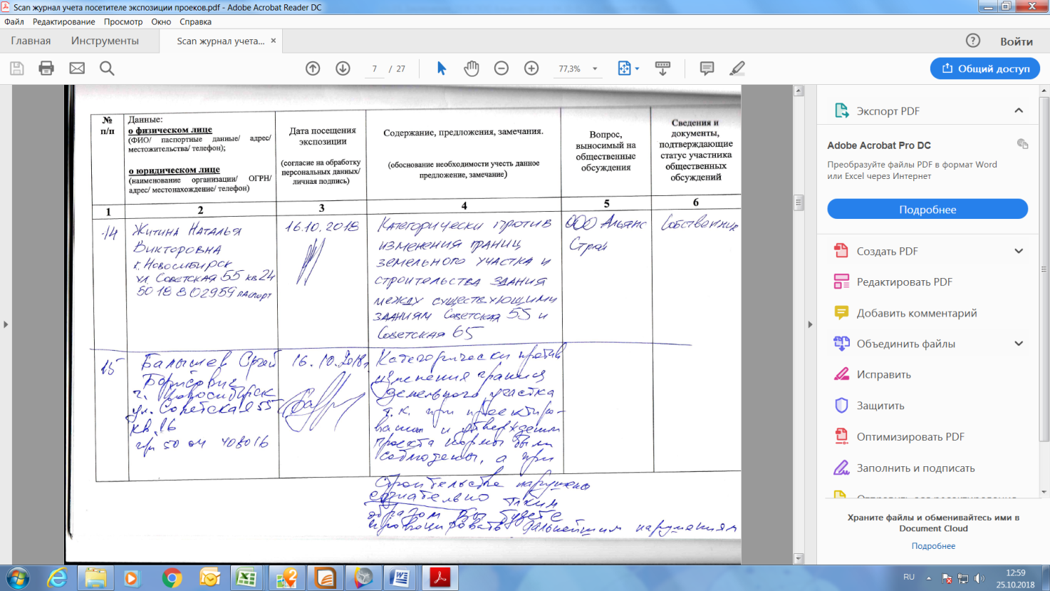
иллюстрация 7
1.9. От Балышева С. Б.посредством записи в журнале учета посетителей экспозиции проекта – иллюстрация 8
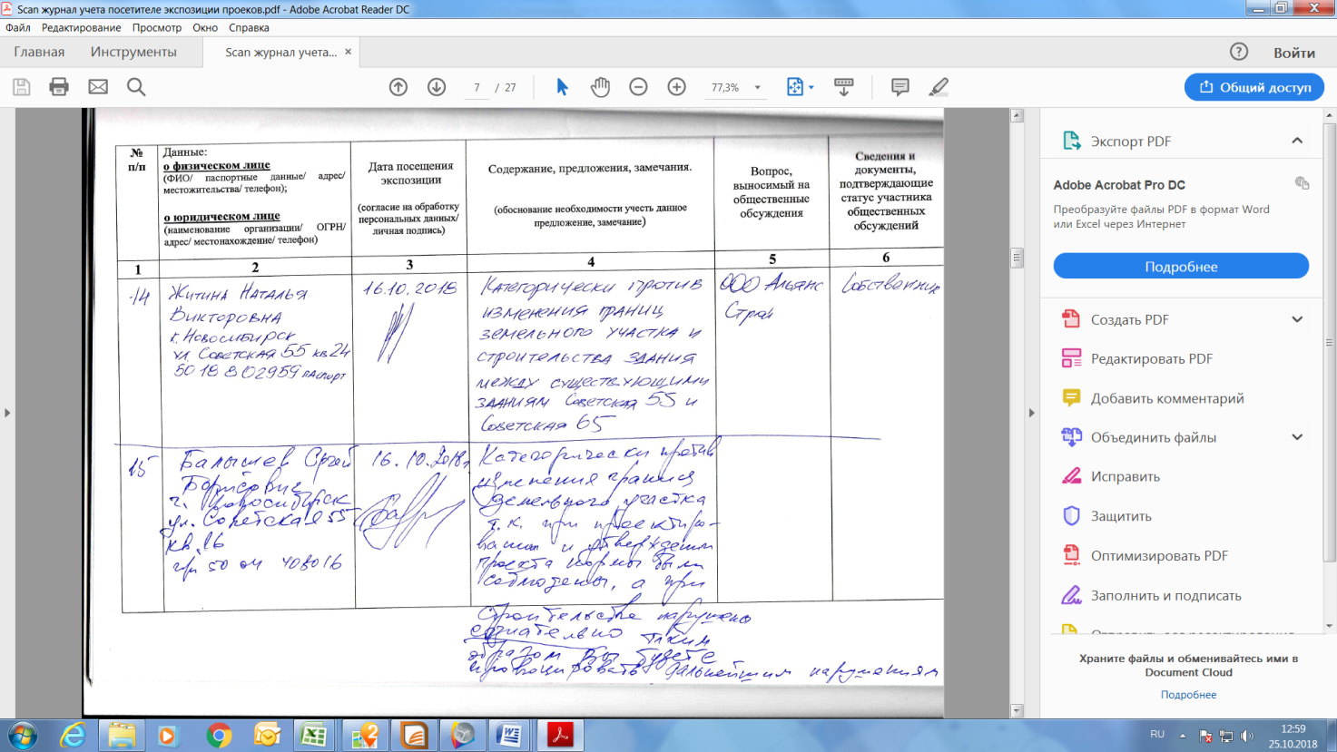
иллюстрация 8
1.10. От Галузо А. Я. посредством записи в журнале учета посетителей экспозиции проекта – иллюстрация 9
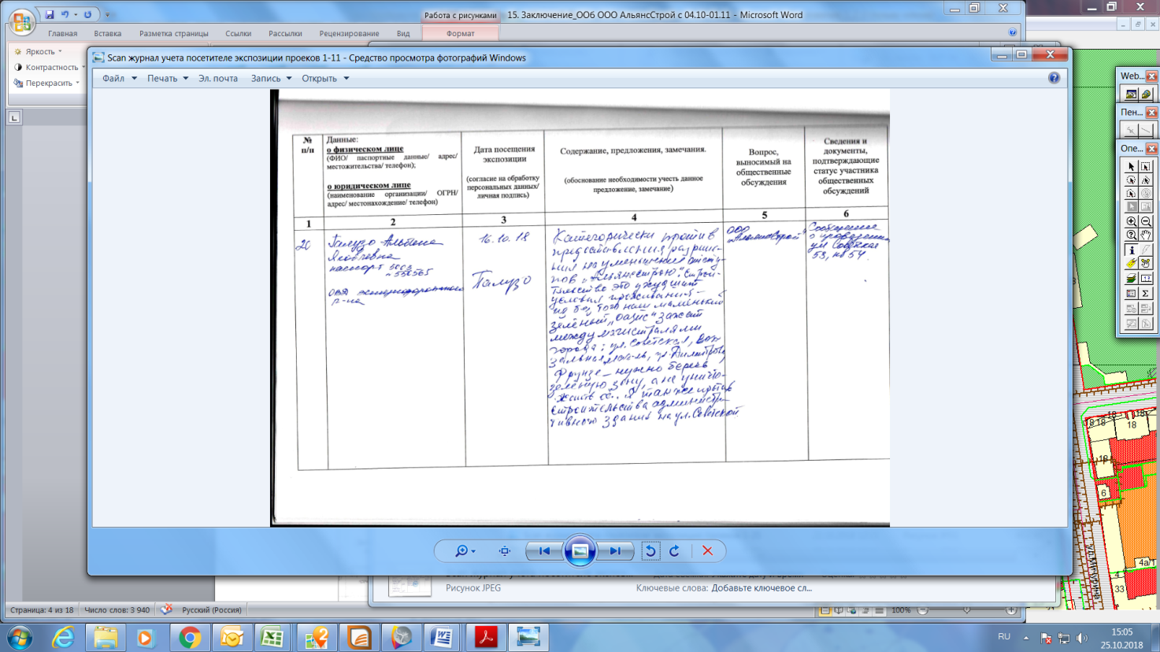
иллюстрация 9
1.11. От Ивлевой Н. Г. посредством записи в журнале учета посетителей экспозиции проекта – иллюстрация 10
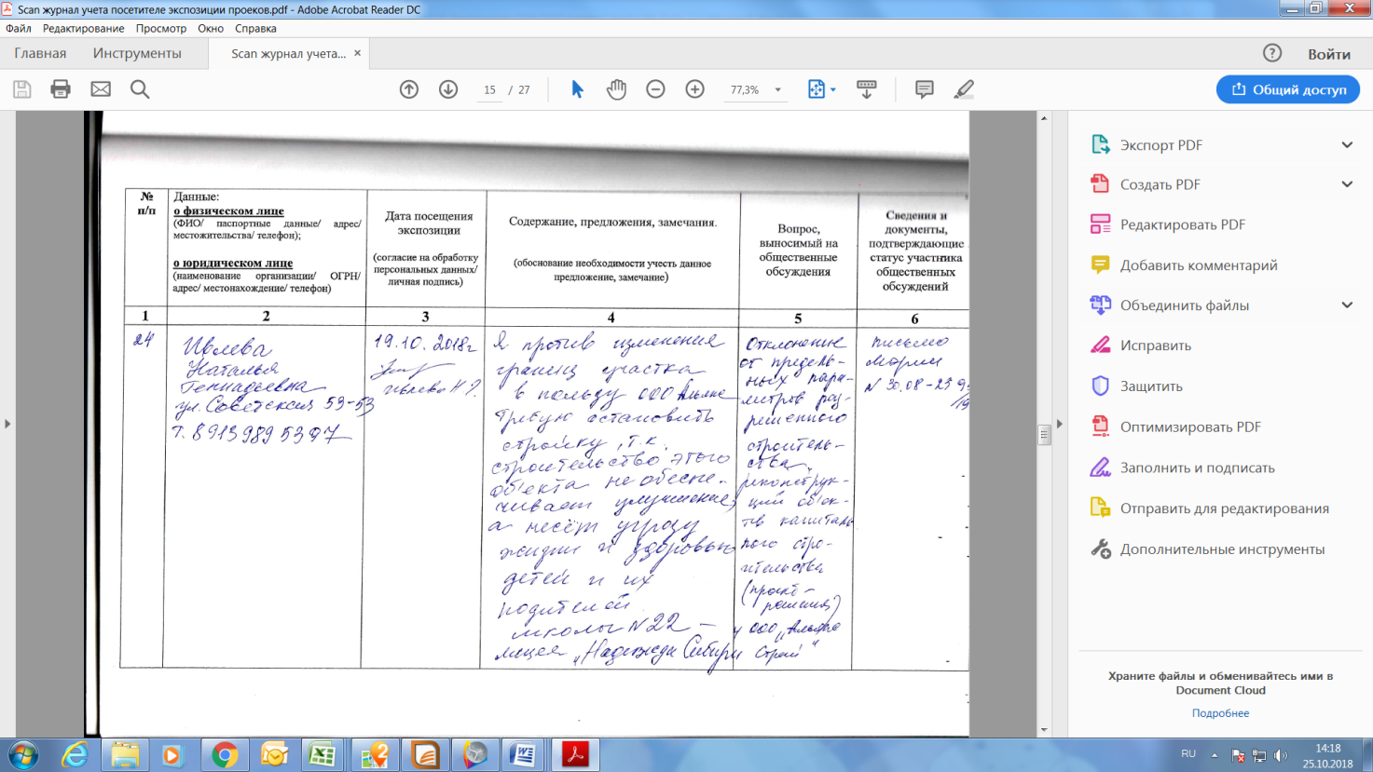
иллюстрация 10
1.12. От Талапова А. В. посредством записи в журнале учета посетителей экспозиции проекта – иллюстрация 11
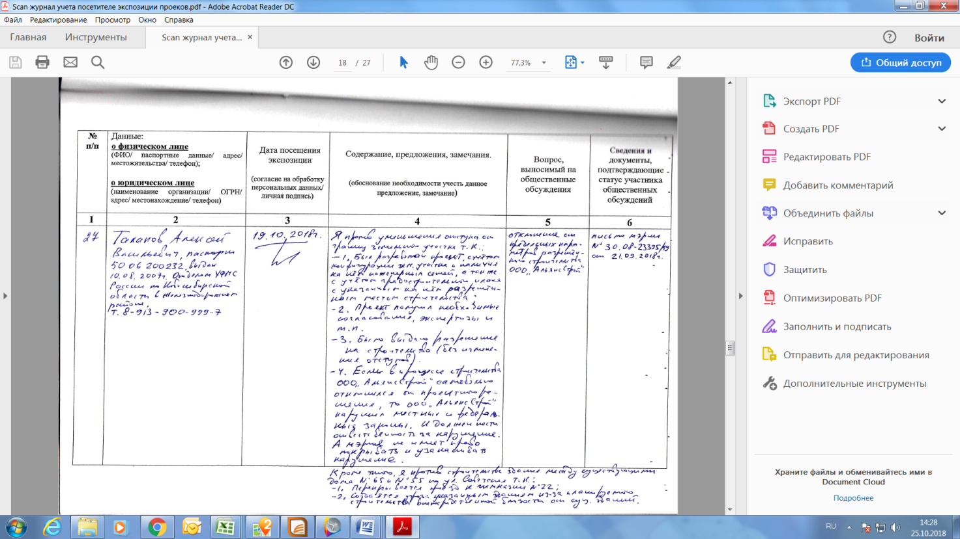
иллюстрация 11
1.13. От Кузьминой Н. К. посредством записи в журнале учета посетителей экспозиции проекта – иллюстрация 12
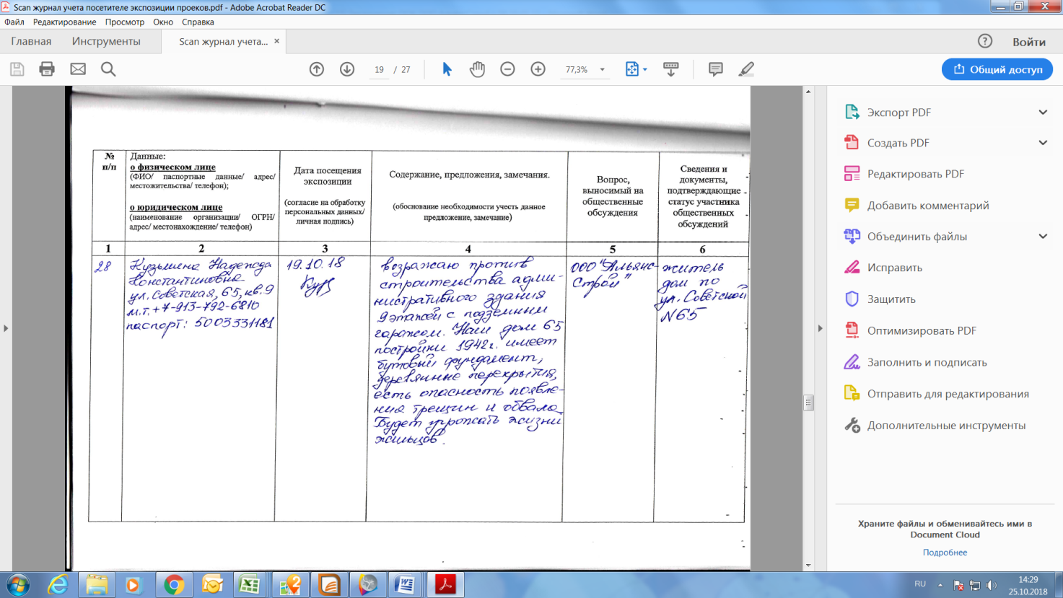
иллюстрация 12
1.14. От Костевой М. В. посредством записи в журнале учета посетителей экспозиции проекта – иллюстрация 13
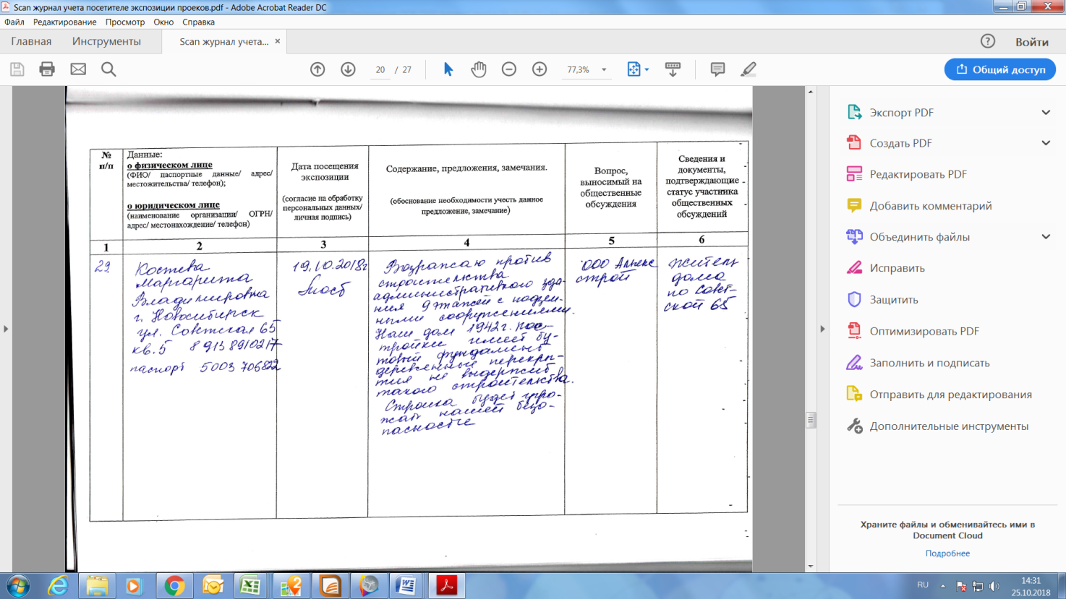
иллюстрация 13
1.15. От Перминовой И. В. посредством записи в журнале учета посетителей экспозиции проекта – иллюстрация 14
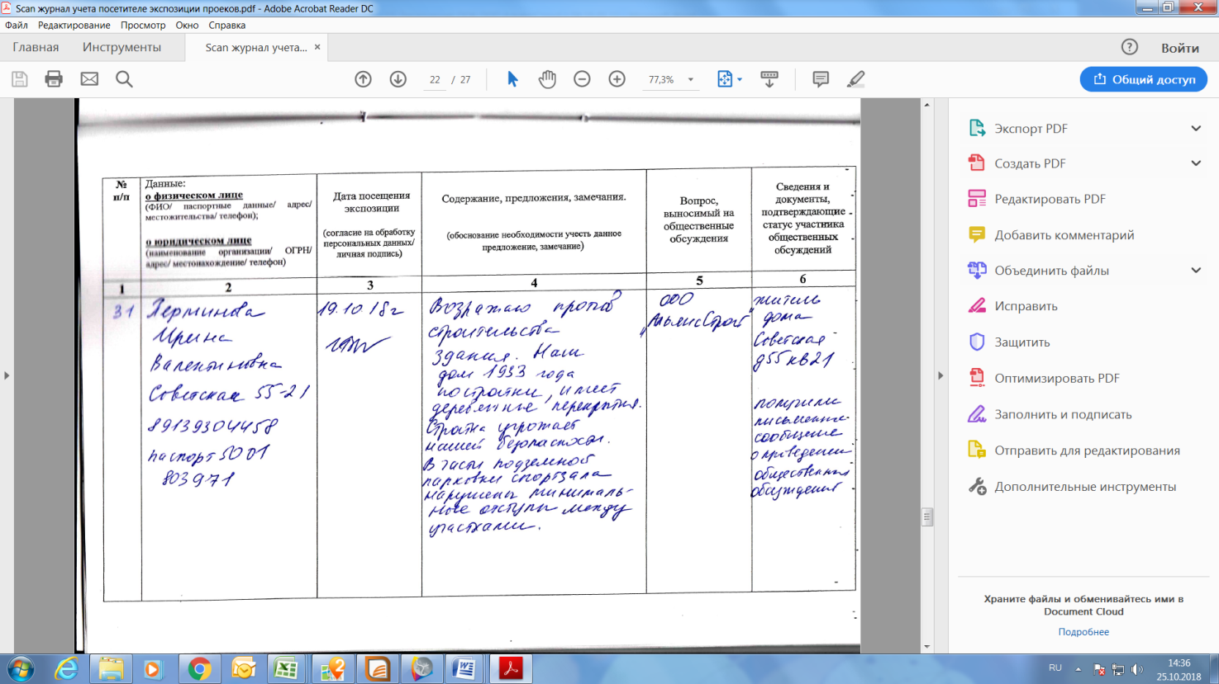
иллюстрация 14

1.16. От Перминова С. С. посредством записи в журнале учета посетителей экспозиции проекта – иллюстрация 15
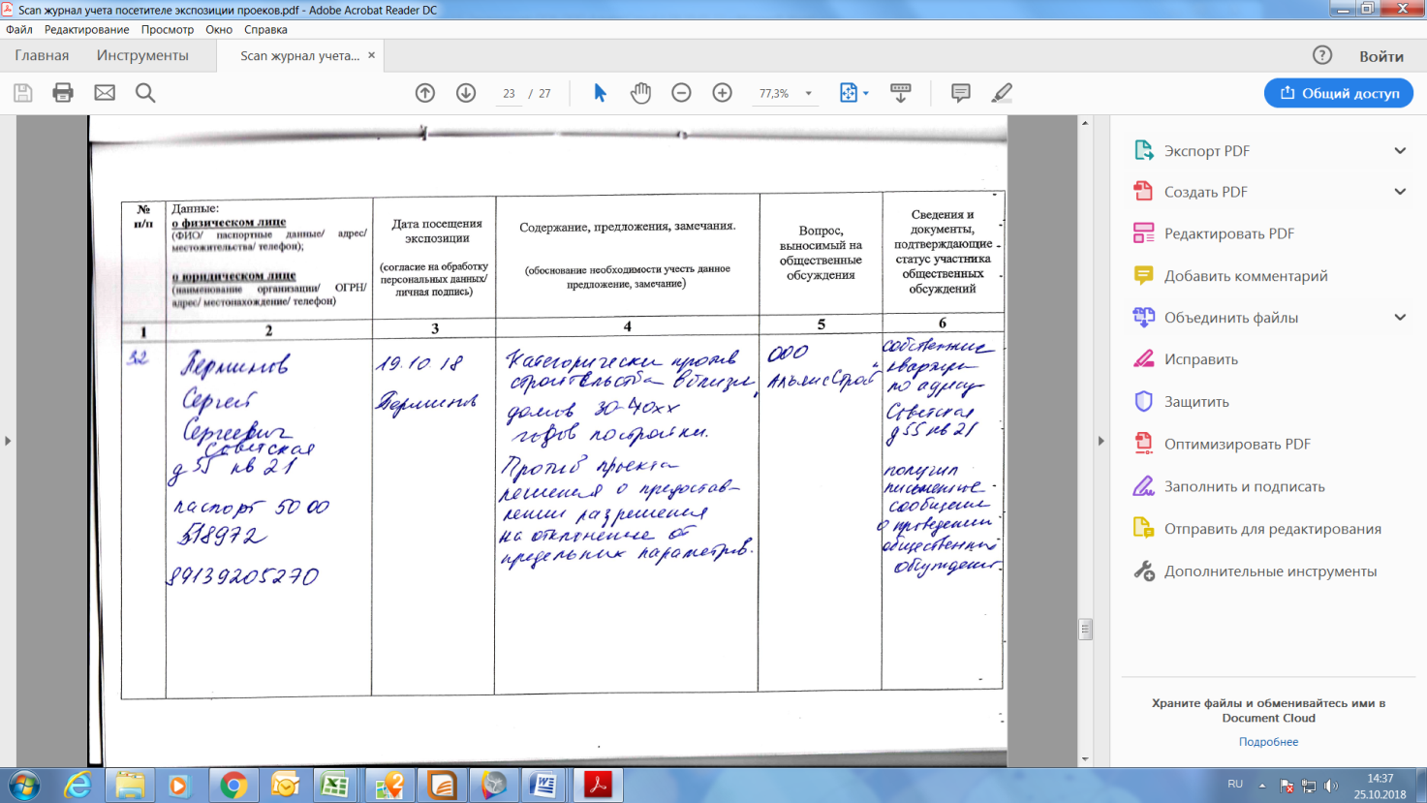
иллюстрация 15

1.17. От Богалей В. В. посредством записи в журнале учета посетителей экспозиции проекта – иллюстрация 16
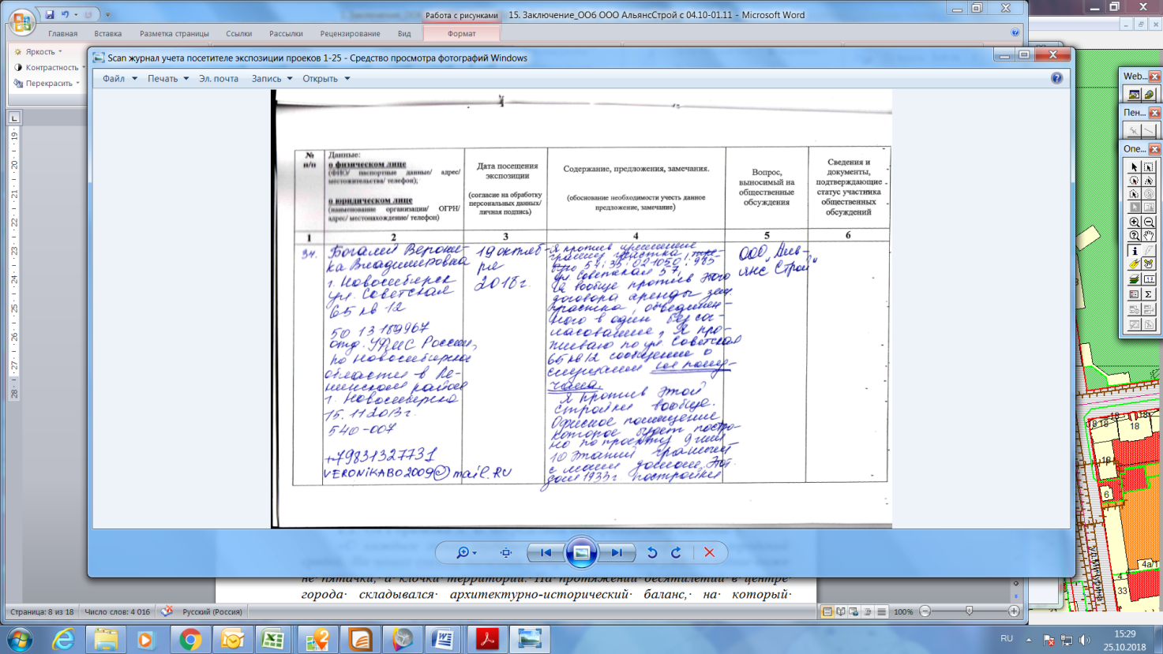
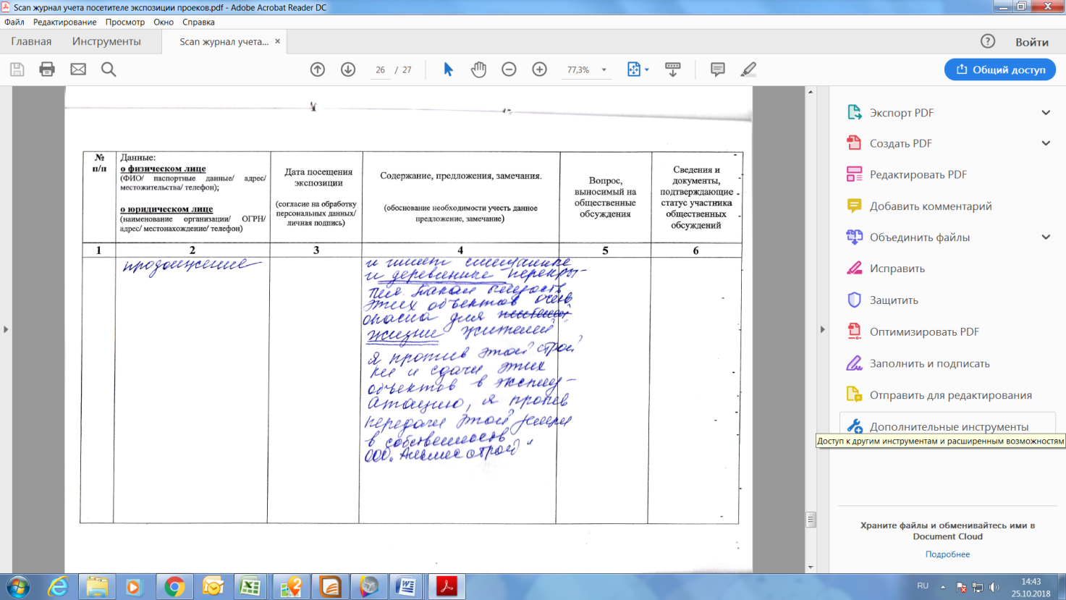
иллюстрация 16

2. Предложения и замечания иных участников общественных обсуждений в соответствии с законодательством о градостроительной деятельности:
2.1. От Горюнова А. В. посредством информационной системы:
«С каждым годом ухудшается ситуация с комфортной городской средой. На наших глазаха точечная застройка отъедает уже последние даже не пятачки, а клочки территории. На протяжении десятилетий в центре города складывался архитектурно-исторический баланс, на который посягнули застройщики. Это место было бы достойно маленькой парковки или скверика, где могли бы ожидать родители своих детей из школы. Но погоня за жаждой наживы не даёт покоя застройщикам. Видимо рубль для них решает всё. По сути они дескредитировали профессию строителя - точечная застройка сделала из строителя разрушителя. Разрушителя нормальной комфортной жизни горожан. Именно так говорят о них дети, в лицее Надежда Сибири. На фоне различных событий, считаю бездействие власти и разрешение строительства на данной территории преступлением. Всё это опасно усилением протестных настроений в городе и области, дестабилизации социально-политической ситуации. Строительство в этом месте подрывает доверие в законы и прочие элементы правовых и управленческих институтов. Считаю нужным довести ситуацию с данным строительством до президента. В Новосибирске данным строительством и молчанием местной администрации создаётся опасный и преступный прецедент. Жертвой которого могут сдать не только местные жители и их дети, а и сложившийся социально-политический ландшафт, подрываются устои существующего строя. Так как стройка является фактом дестабилизации и сползания в ситуацию правовой анархии. Рядом учатся дети, рядом живут жители, нет места даже под одно парковочное место. Неужели застройщики продали свои души за горсть монет?».
2.2. От Обуховского Д. А. посредством информационной системы:
«Мы протестуем против строительства бизнес-центра на этом пятачке в 10 соток! Пусть дальше во дворах будет парковка, не страшно! Но между Советской и школой не должно быть ничего, кроме нормального подъезда для машин и высадки детей и скверика! Разрешение выдано давно, втихушку, когда никаких слушаний не проводилось. Решение надо отменять, очевидна коррупционная составляющая - объединили 2 совершенно разных по смыслу участка. Нельзя зарабатывать деньги на дискомфорте, здоровье, безопасности людей!»
2.3. От Денисенко М.А. посредством информационной системы:
«В настоящее время государство большое внимание уделяется подрастающему поколению. Открываются новые современные школы, спортивные залы, научные центры - вкладываются большие деньги в наше будущее. На этом фоне в Новосибирске проходят общественные обсуждения о сокращении школьной территории, нарушении градостроительных и санитарно-эпидемиологических норм и, как следствие, – ухудшение условий для комфортного образования. АльянсСтрой обещает построить спортивные площадки, уже несколько лет строит спортивный зал. За это – получил ЗУ в центре города. Беда лицея № 22 с многоговорящим названием «Надежда Сибири» в том, что находится он в культурно-историческом центре города. Потому территория и здание школы в полной мере не отвечают современным требованиям. Со стороны улицы Димитрова к школе примыкает еще один ЗУ. Как скоро там начнется строительство? В результате лицей окажется в колодце застройки? Почему в Новосибирске власть так двулична, то открывает прекрасные просторные школы, приглашая первых лиц страны, а то кроит их территорию в лоскуты. Направленность нашего образования – качество обучения и комфортная среда. В лицее на сегодняшний день – две смены, даже в начальной школе. Спортивный зал должен иметь теплый переход в здание школы, но предусмотрен ли он в проекте. В центральном районе для строительства офисного здания можно найти земельный участок, удовлетворяющий всем нормам, а одну из старейших школ города, с богатой историей, не перенесешь на другое место, но мы в силах сделать ее лучше и современней. Предлагаю: 1) Прилегающие к школе земельные участки со стороны улиц Советская и Димитрова – присоединить к ее территории. 2) Организовать общественное обсуждение по использованию этих двух участков – от озеленения - до строительства нового школьного корпуса для начальной школы. 3) Достроить за счет города или федеральных властей спортивный зал с крытым переходом. Дети – наше будущее, давайте помнить об этом!».
2.4. От Андреевой С.Г. посредством информационной системы:
«Мы проживаем по адресу Советская,65, мой ребенок учится в 22 лицее. Мы не согласны со строительством, которое также будет осуществляться с нарушением градостроительных норм и правил. Данный земельный участок нужно передать лицею для организации детской площадки и сквера для отдыха».
2.5. От Черноскутовой Е.И. посредством информационной системы:
«Крайне возмущены данной застройкой все: и жители домов, и родители учеников, и сами дети. Это просто беспредел. Сначала у детей отняли каток и беговую дорожку вокруг него, где дети постоянно гуляли, имели возможность побегать после уроков, отсидев 5-6 часов за партой. Уже шестой год строится это непонятное сооружение с космическими ценами на парковочные места. Парковки распродаются частным лицам. Так что ни о каких парковочных местах для машин в центре города и речи не идет. Теперь на единственном чудом уцелевшем зеленом пятачке, который хоть как-то отделял от выхлопных газов с улицы Советской, собираются строить высотное здание. Куда его лепить???? Соседние дома - старые. Они просто разрушатся от данных работ. Солнечного дневного освещения дети больше не увидят. Проход в школу со стороны улицы Димитрова в разы увеличивает расстояние, которое дети проходят до школы самостоятельно. Соответственно, возрастают и риски несчастных случаев и происшествий по пути в школу: от ДТП до пропажи детей. Кто ответит за безопасность детей? Краны на стройках падают и достаточно часто. Куда? На школу, на головы проходящих детей? Работает тяжелая техника, кран поднимает тяжелые стройматериалы и прочее. Детям совершенно негде гулять, негде заниматься физкультурой на открытом воздухе. Но нас уверяют, что заниматься в закрытом спортзале, где внизу расположена парковка с выхлопными газами, для детей полезней. Это просто невозможно. Неужели дети совершенно не нужны. Как вообще возможно было разрешить стройку на территории школы? Необходимо незамедлительно прекратить стройку, достроить уже начатый объект. Восстановить зеленую зону.».
2.6. От Кротова Е.А. посредством информационной системы:
«Категорически против расширения границ участка для застройки!!! Сам застройщик указывает, что "конфигурация земельного участка и наличие инженерных сетей являются неблагоприятными для застройки", при этом просит уменьшить минимальный, нормативный отступ от границ участка. Против строительства бизнес-центра перед зданием лицея! Считаю что и строительство парковки, и строительство бизнес-центра нарушают права учащихся лицея и жителей соседних домов, а также строительные и противопожарные нормы и правила!».
2.7. От Багировой А.А.
2.7.1. Посредством информационной системы:
«Я категорически против строительства Бизнес-центра на территории перед лицеем №22! Бизнес-центр закроет доступ естественного освещения к школе. Строительные работы будут мешать учебному процессу детей, пыль, грязь, количество строителей на месте застройки, строительная техника все это может привести к несчастному случаю. Непосредственная близость к стройке опасна! Немедленно прекратите застройку, верните лицею зеленую зону и восстановите сквер!».
2.7.2. Посредством информационной системы:
«Я категорически против строительства Бизнес-центра на территории перед лицеем №22! Бизнес-центр закроет доступ естественного освещения к школе. Строительные работы будут мешать учебному процессу детей, пыль, грязь, количество строителей на месте застройки, строительная техника все это может привести к несчастному случаю. Непосредственная близость к стройке опасна! Немедленно прекратите застройку, верните лицею зеленую зону и восстановите сквер!».
2.8. От Кротовой О. В. посредством информационной системы:
«Однозначно и категорически против строительства бизнес-центра и против расширения границ участка застройки!!! При строительстве парковки рядом с лицеем уже нарушены все возможные санитарные нормы и правила, причем это долгострой, строительство бизнес-центра к тому же нарушает права детей-учащихся в лицее. У детей совсем не осталось школьной территории, лицей постоянно будет в тени, то количество деревьев, которые обещает посадить застройщик, просто некуда садить! Кроме того, возрастают риски несчастных случаев с детьми по пути в школу как в связи со стройкой, так и по пути с оживленного проспекта Димитрова, который будет являться основным проходом к лицею. Также не учтено мнение жителей соседних домов по поводу строительства. Необходимо восстановить зеленую зону и облагородить территорию перед лицеем с ул. Советская, бизнес-центру там не место!!!»
2.9. От Ушаковой О. В. посредством информационной системы:
«Я подпишу любой документ против этого строительства, так как живу в доме по соседству (Димитрова 18) , и не хочу под окном «свечку», которая ограничит мне Солнечные лучи, и перекроет движение кислорода. У нас и так конфигурация двора такова, что и без вас идет застой газов от машин. Кроме того, это полный абсурд строить бизнес центр в детской зоне. Вы еще пивную или стриптиз клуб запланируйте, чтобы по полной схеме отбить затраты на строительство. Ну а что?! Коли вам все можно, надо возвращать инвестиции 😃 Поэтому я очень внимательно буду следить за вашими действиями, и буду подписывать любые документы, которые отнимут у вас возможность строить очередной никому не нужный БЦ.»
2.10. От Казариновой Ю.Л. посредством информационной системы:
«В самой большой стране мира где земли вообще, более чем достаточно, у школы уменьшают и без того маленькую прилегающую территорию. Даже до этого строительства, детям ходить в школу было крайне опасно из за отсутствия нормальной пешеходной дорожки и огромного количества машин, с совершенно не оборудованными подъездами к школе. Теперь же начнется строительство, и в и так тесное окружение школы добавится еще и тяжелая строительная техника. А случись пожар в школе? Как планируется туда подъезжать спецтехнике? У школы раньше была спортивная площадка, как так получилось, что сейчас вместо нее непонятное строение? Школа и без того работает с перегрузкой, все классы переполнены, а преступные чиновники, вместо того, чтобы передать эту территорию школе и как-то расширить школу, сделать что-то для детей, позволяют строить очередной бизнес-центр, а до этого каким-то образом, наверняка не честным и не очень законным, забрать спортивную площадку. И не надо говорить, что эта площадка когда-то будет, по факту ее нет уже несколько лет. Это мнение не только мое. К сожалению оставить комментарий здесь могут не не все желающие.»
2.11. От Левиной Е.А. посредством информационной системы:
«Я категорически против постройки БЦ рядом с лицеем 22. Это в первую очередь касается безопасности учащихся и жителей ближайших домов, в случае черезвычайной ситуации нет возможности подъезда спец.машин.»
2.12. От Чернышовой Е.В. посредством информационной системы:
«Я против строительства данного объекта! Мой ребёнок учится 3 й год в лицее №22, ходим в школу со стороны проспекта Димитрова. Неговоря уже о том что спортивный зал строится 10 лет, и неизвестно когда построится !!! У школы забрали участок под строительство и до сих пор нет ни участка , ни спортивной площадки. А имеем постоянную стройку! По территории школы постоянно ездят Камазы, внизу спортзала устроили 2х уровневую парковку! Кто вообще согласовал такой проект , машины должны заезжать с ул Советской , а выезд на проспект Димитрова опять же по территории школы !!!! У всех школ есть своя пришкольная территория на которой и спортивные площадки открытые и зеленые насаждения и аллеи и скамейки , у лицея 22 шикарная асфальтированная площадка для стоянки автомобилей!!! Старые клены спилили, когда благоустраивали выезд с парковки, положили себе новый асфальт и посадили маленькие ели 50 см высотой , когда они вырастут??? Сменится не одно поколение школьников ! Теперь открывается новая стройка со стороны ул Советской !!! В первый же день стройки при вывозе спиленный деревьев были нарушены все возможные меры безопасности! Камазы заезжали на дорожку по которой шли дети в школу, и погрузчик осуществлял погрузку !!! Ни ограждения , ничего! Администрация школы предлагает заходить детям через калитку со стороны проспекта Димитрова , маленькие дети, привыкшие ходить с ул Советской во вторую смену вечером блуждают обходя целый квартал, Впереди зима, темнеет рано ! Кто думает о безопасности детей !Строительство бизнес -центра добавит шум, грязь рядом со школой ! Приведите в порядок территорию школы !».
2.13. От Чекиной О. В. посредством информационной системы:
«Категорически против стройки, нахождение строительной техники непосредственно рядом со школой создадут угрозу жизни и здоровью школьников! Считаю, что стройка рядом со школой - нарушение СанПиН. Так же в округе дома 1930 годов - они не выдержат такой нагрузки.».
2.14. От Витковской Е. Е. посредством информационной системы:
«Я категорически против строительства на этой территории и как родитель ребёнка посещающего 22 лицей и как житель близлежащей территории . Подобное размещение многоэтажного здания затенит школу, что существенно повысит нагрузку на детский организм. К тому же, на время строительства будет закрыт проезд к 22 лицею с улицы советской, что создаёт опасную ситуацию в случае чп, так как затруднит проезд пожарной и прочей техники к лицею. Так же стройка в такой непосредственной близости к школе несёт постоянную угрозу жизни и здоровью детей, начиная от вероятности несчастных случаев, повышенной концентрации пыли в воздухе, заканчивая шумовым загрязнением. Шум в определённых условиях может оказывать значительное влияние на здоровье и поведение человека. Шум в определённых условиях может оказывать значительное влияние на здоровье и поведение человека. Шум может вызывать раздражение и агрессию, артериальную гипертензию (повышение артериального давления), тиннитус (шум в ушах), потерю слуха. При чрезмерном уровне шум влияет на орган слуха, центральную нервную систему и сердечно-сосудистую систему. Все это очень нежелательные последствия для здоровья школьников и жителей близлежащих домов.».
2.15. От Клестовой А.А. посредством информационной системы:
«Хочу выразить свое несогласие как родитель ученика школы и как человек, проживающий в доме рядом, со строительством административного здания около школы №22. Неужели в таком большом городе больше нет места для строительства зданий,как маленький участок земли у лицея?!Во дворе школы уже 5 лет стоит долгострой, о завершении которого неизвестно, нарушены все нормы и правила. Как же безопасность детей, если стройка располагается в непосредственной близости к образовательному учреждению, будет работать башенный кран, длина стелы которого очень большая,котлован, забивание свай, арматура,стройматериалы..И все это рядом с детьми!!!.При сроительстве будет постоянный шум,что будет мешать как образовательному процессу, так и жителям близлежащих домов.Когда здание будет выстроено, то будет затемнение в утренние часы.По улице Советской стоят старые дома с бутовым фундаментом, которым много лет, что же будет с ними? Дорожку вдоль 65го дома, которую делают строители для прохода детей в школу в принципе не может быть безопасной, т.к. с торцевой стены дома по ул. Советская, 65 падает штукатурка зимой с крыши падает лед, ледяные глыбы и сосульки. Как будет освещаться этот проход в темное время суток, кто его будет чистить,например, от наледи и снега,а ведет наступает зима, когда утром темно и в 16 часов дня уже тоже сумерки? Любое образовательное учреждение должно иметь сквозной выезд на случай ЧС, теперь этого выхода, выезда из двора школы не будет со стороны ул. Советской. Видимо, опыт страшных трагедий в нашей стране не учит ничему, к сожалению, а это школа, эта дети. Территории вокруг школы практически не осталось, хотя по нормам на каждого ученика полагается определенное количество метров на пришкольной территории. Как же облик города? Абсолютно изуродованная архитектура, никакого ансамбля, как говорится "Кто - в лес, кто - по дрова" с этой точечной застройкой. В каких городах вы увидите посреди старых зданий современные высотки?Взять Москву, Санкт-Петербург, да тот же Томск.»
2.16. От Сапуновой О.С. посредством информационной системы:
«Выступаю категорически против уменьшения отступов от границ земельного участка для постройки Бизнес центра как житель и родитель ученицы, прошу пересмотреть проект использования данной территоррии,перезонировав в Зону парков, школу в тиски взяли застройкой, прошу провести независимую экспертизу всей сложившейся ситуации и проекта»
2.17. От Плетнёвой В.А.
2.17.1. Посредством информационной системы:
«Я категорически против расширения границ участка строительства! Более того я против стройки как таковой! Отнять участок у детей и передать коммерсантам! Видимо, только на это наша мэрия и способна!»
2.17.2. Посредством информационной системы:
«Я категорически против расширения границ участка строительства! Более того я против стройки как таковой! Отнять участок у детей и передать коммерсантам! Видимо, только на это наша мэрия и способна!»
2.17.3. Посредством записи в журнале учета посетителей экспозиции проекта – иллюстрация 17
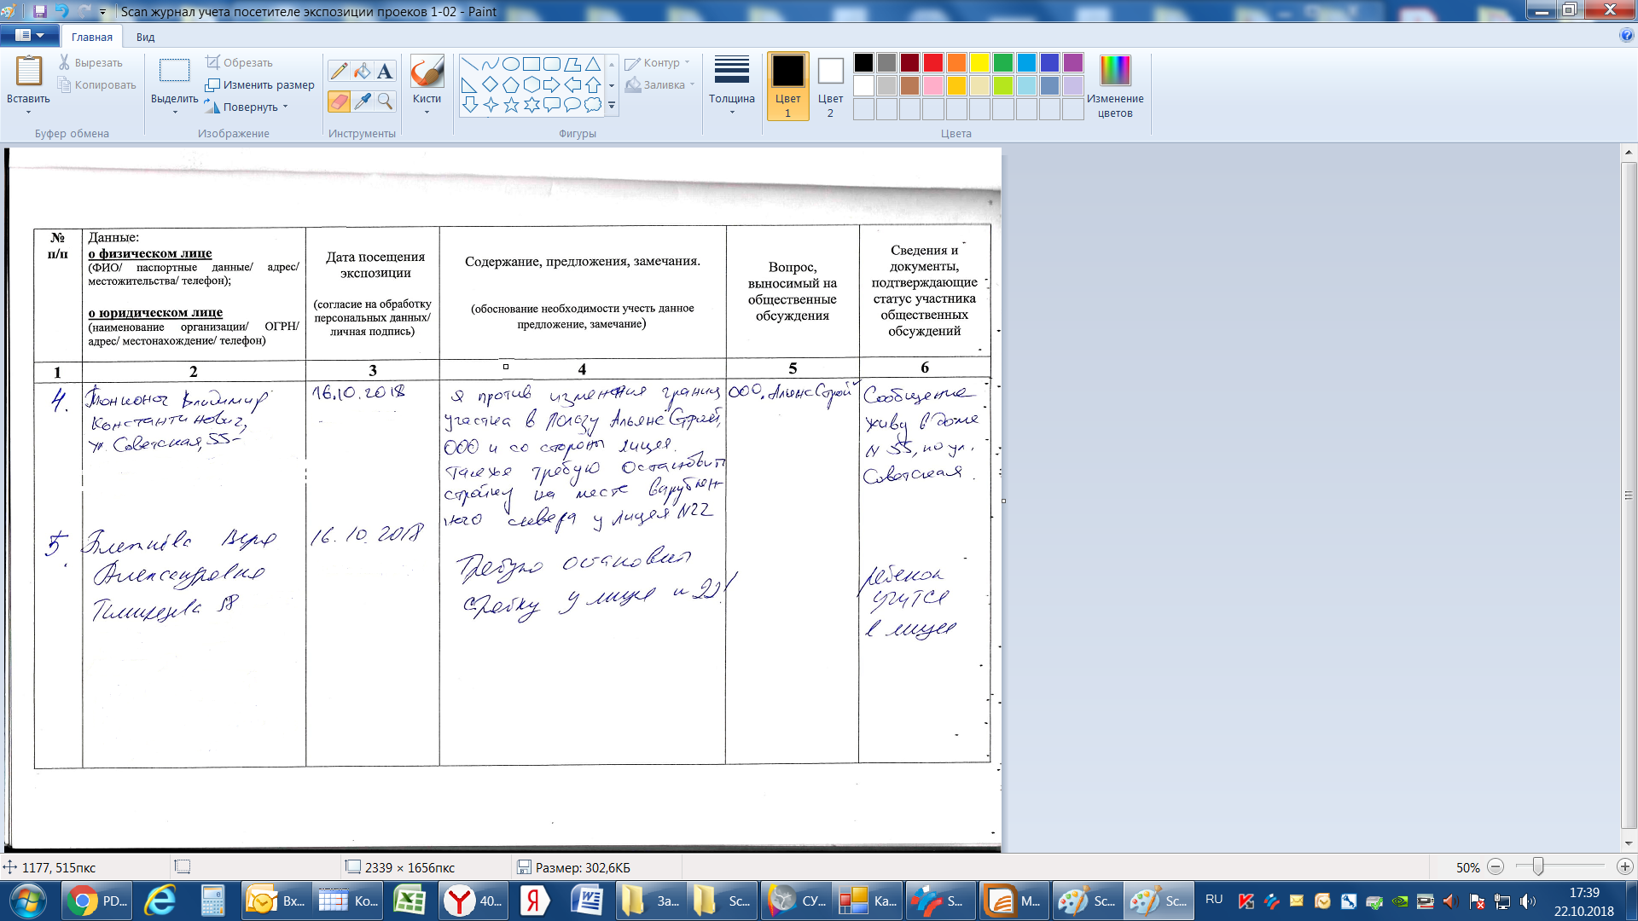
иллюстрация 17
2.18. От Капуста. И. И. посредством записи в журнале учета посетителей экспозиции проекта – иллюстрация 18
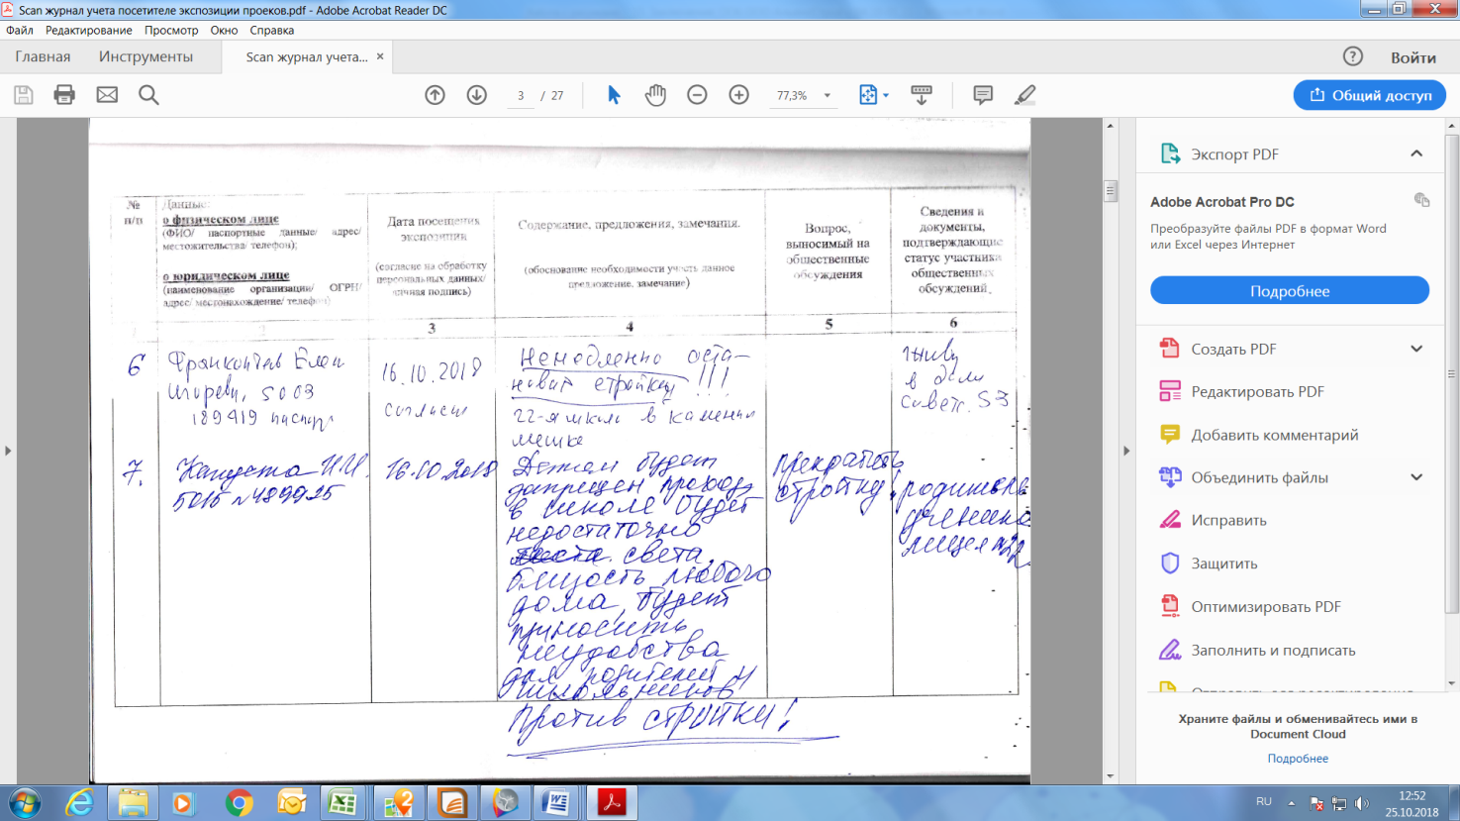
иллюстрация 18
2.19. От Мурашева Д. В. посредством записи в журнале учета посетителей экспозиции проекта – иллюстрация 19
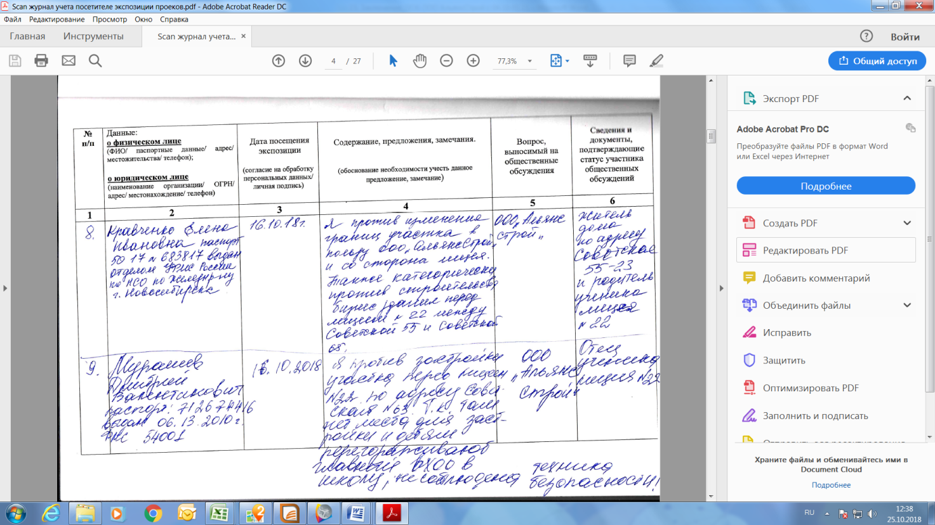
иллюстрация 19
2.20. От Леоновой А. И. посредством записи в журнале учета посетителей экспозиции проекта – иллюстрация 20
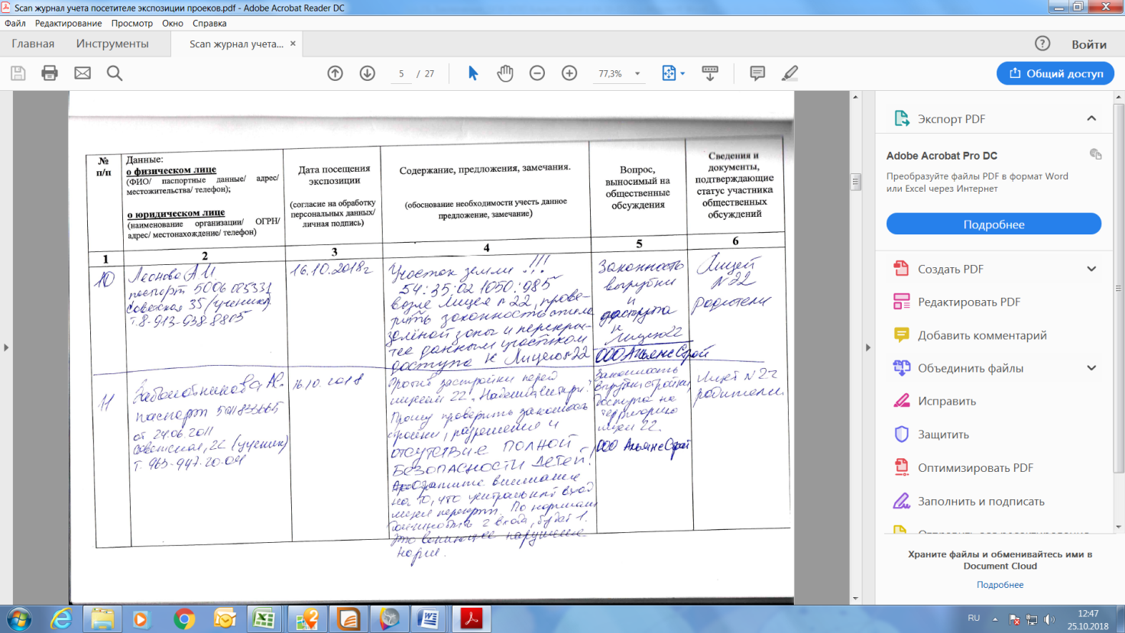
иллюстрация 20
2.21. От Заболотниковой А. В. посредством записи в журнале учета посетителей экспозиции проекта – иллюстрация 21
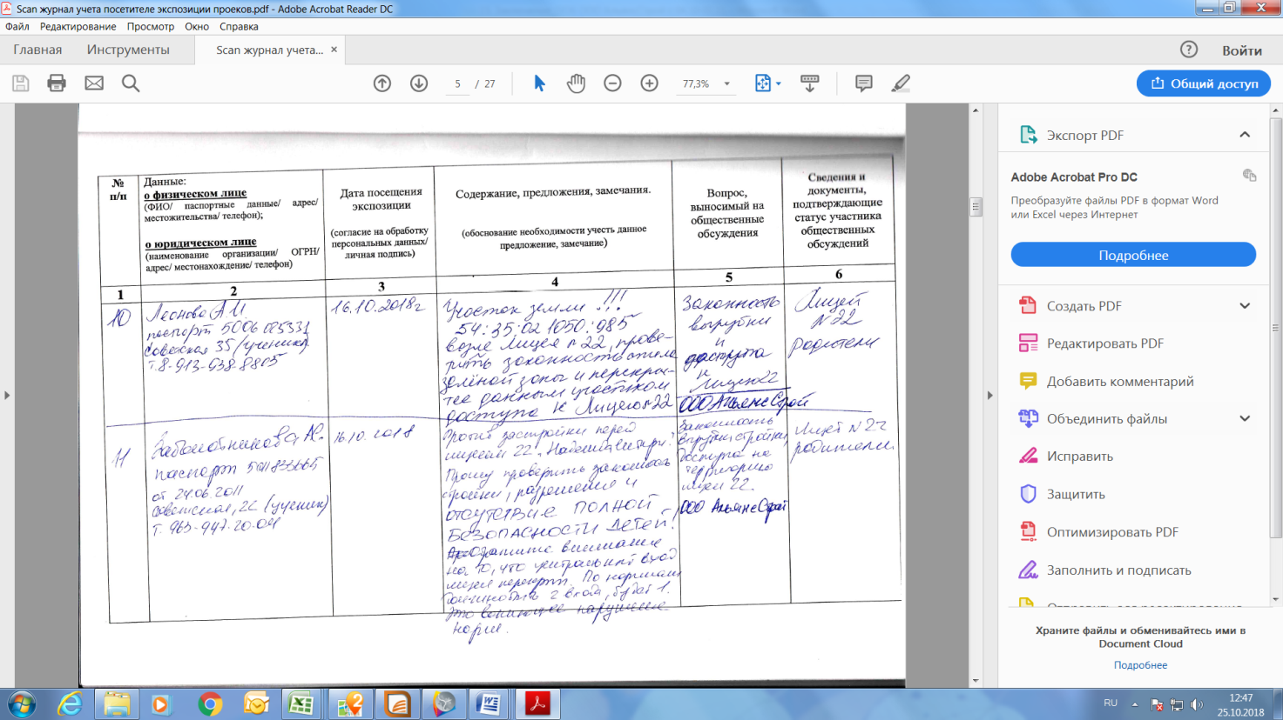
иллюстрация 21
2.22. От Мурашевой И. Н. посредством записи в журнале учета посетителей экспозиции проекта – иллюстрация 22
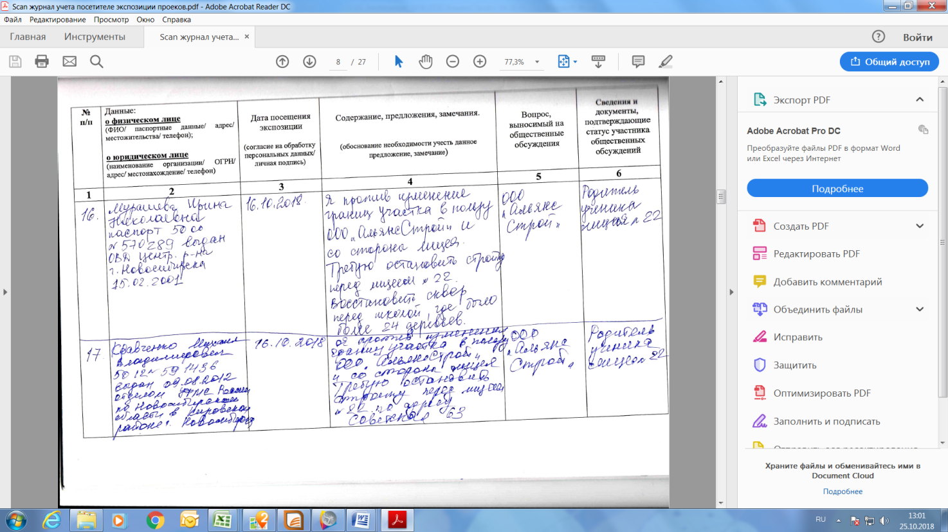
иллюстрация 22
2.23. От Кравченко М. В. посредством записи в журнале учета посетителей экспозиции проекта – иллюстрация 23
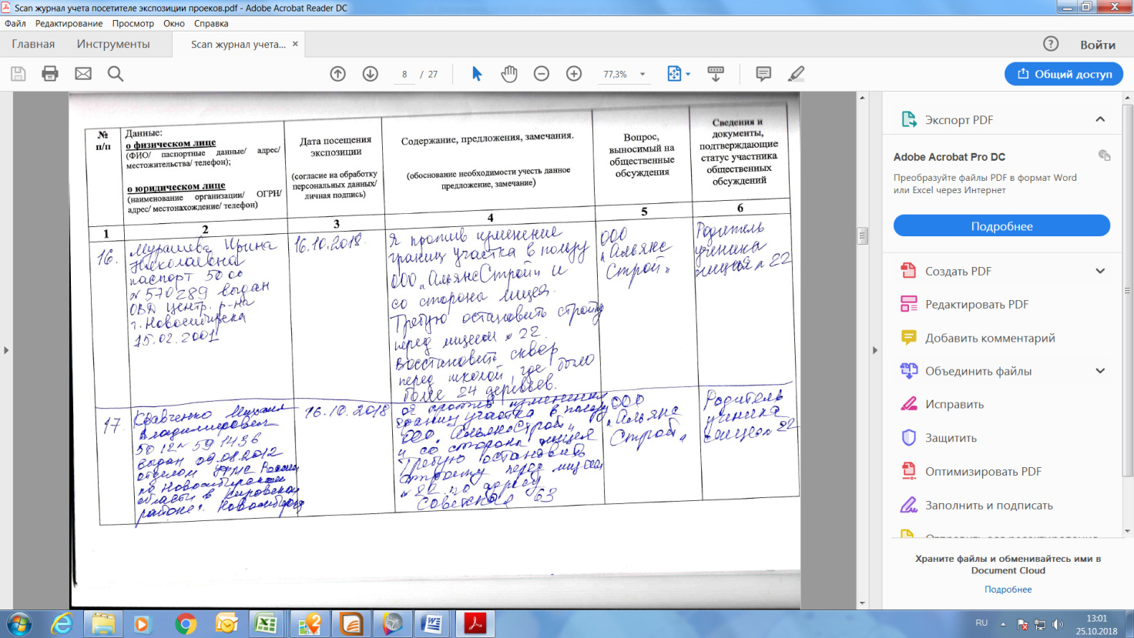
иллюстрация 23
2.24. От Решетниковой Н. Г. посредством записи в журнале учета посетителей экспозиции проекта – иллюстрация 24
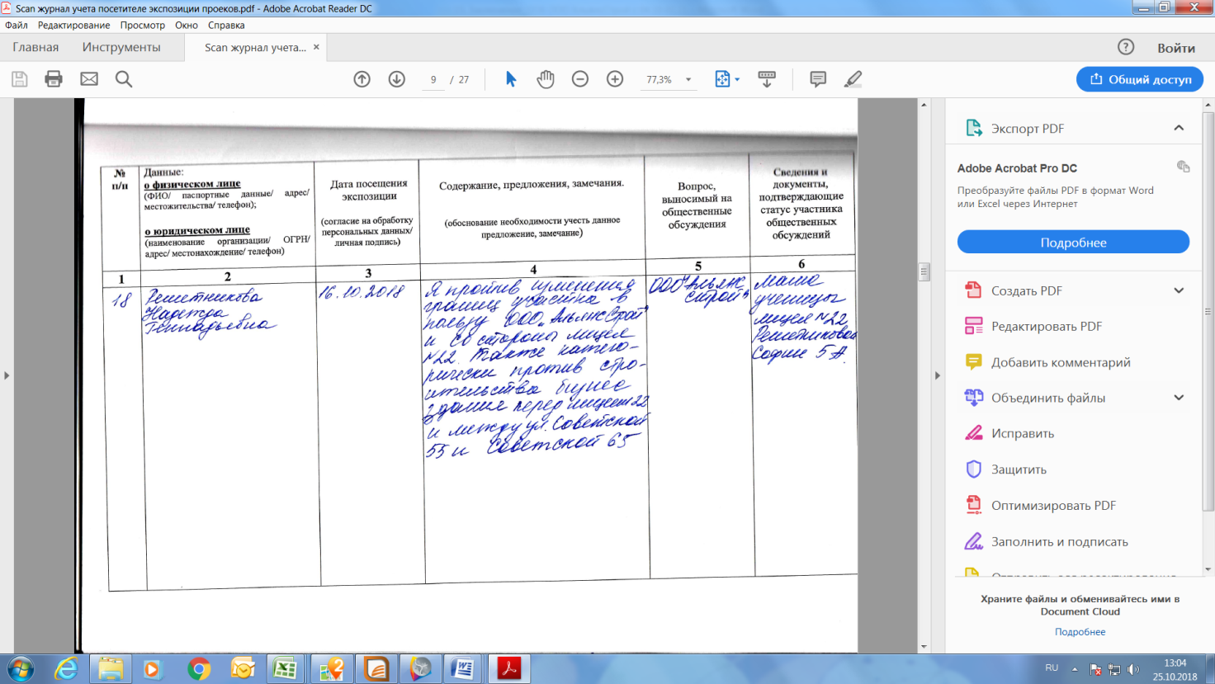
иллюстрация 24
2.25. От Булычева В. С. посредством записи в журнале учета посетителей экспозиции проекта – иллюстрация 25
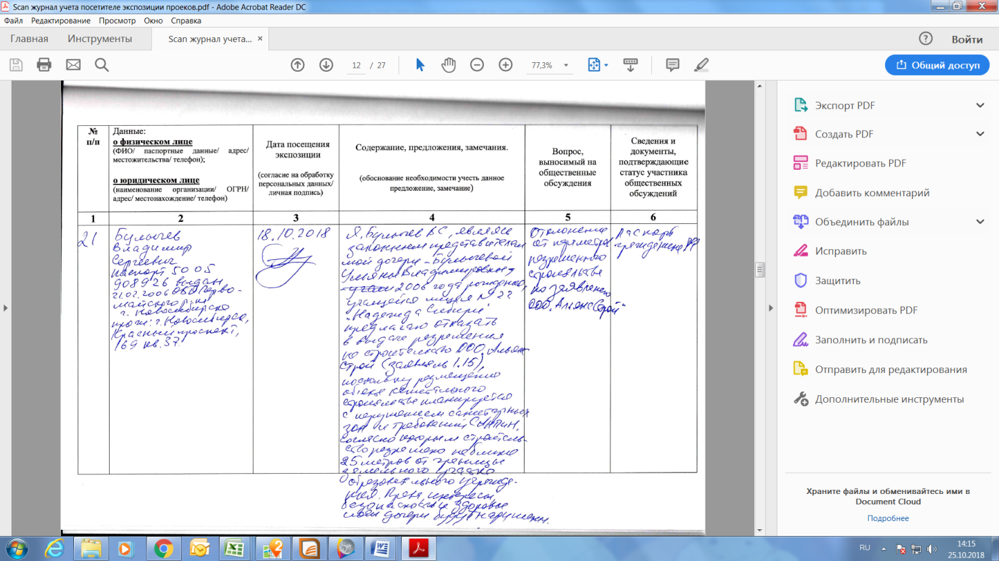
иллюстрация 25
2.26. От Кузнецова И. В. посредством записи в журнале учета посетителей экспозиции проекта – иллюстрация 26
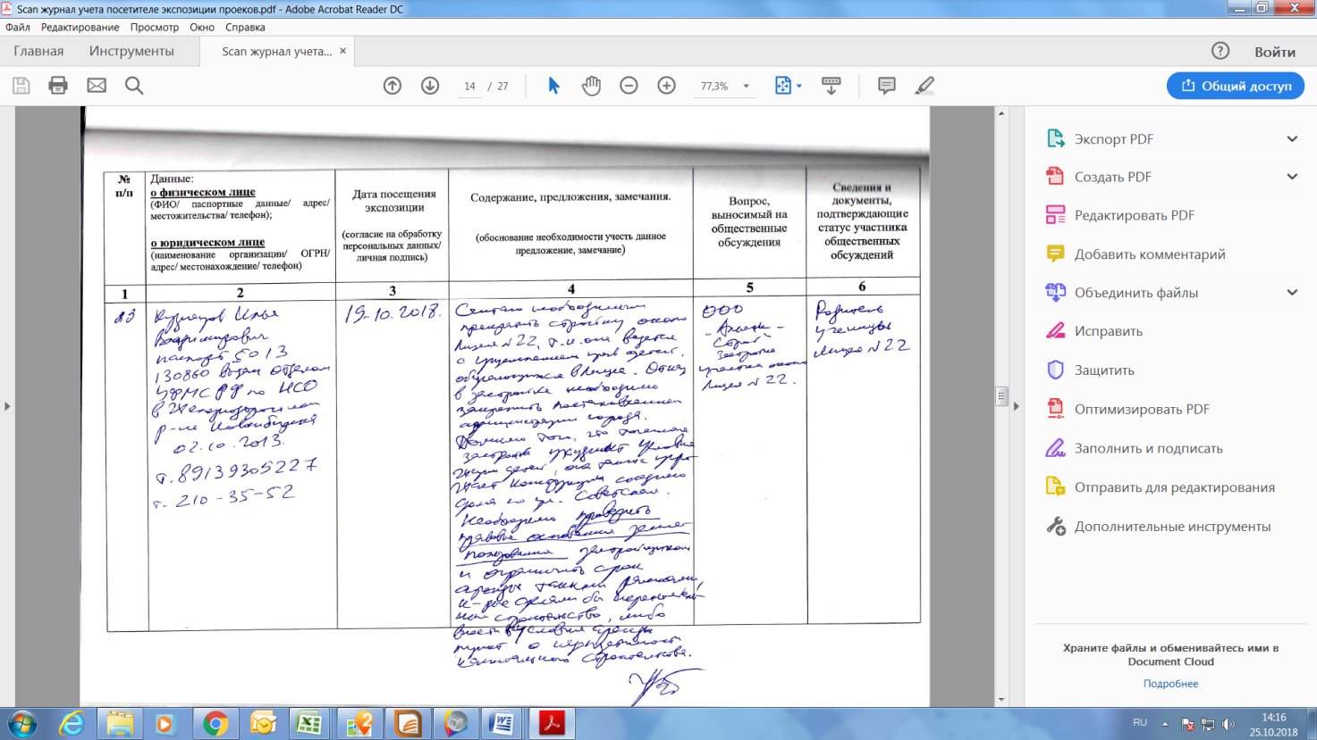
иллюстрация 26
2.27. От Щетининой А. С. посредством записи в журнале учета посетителей экспозиции проекта – иллюстрация 27
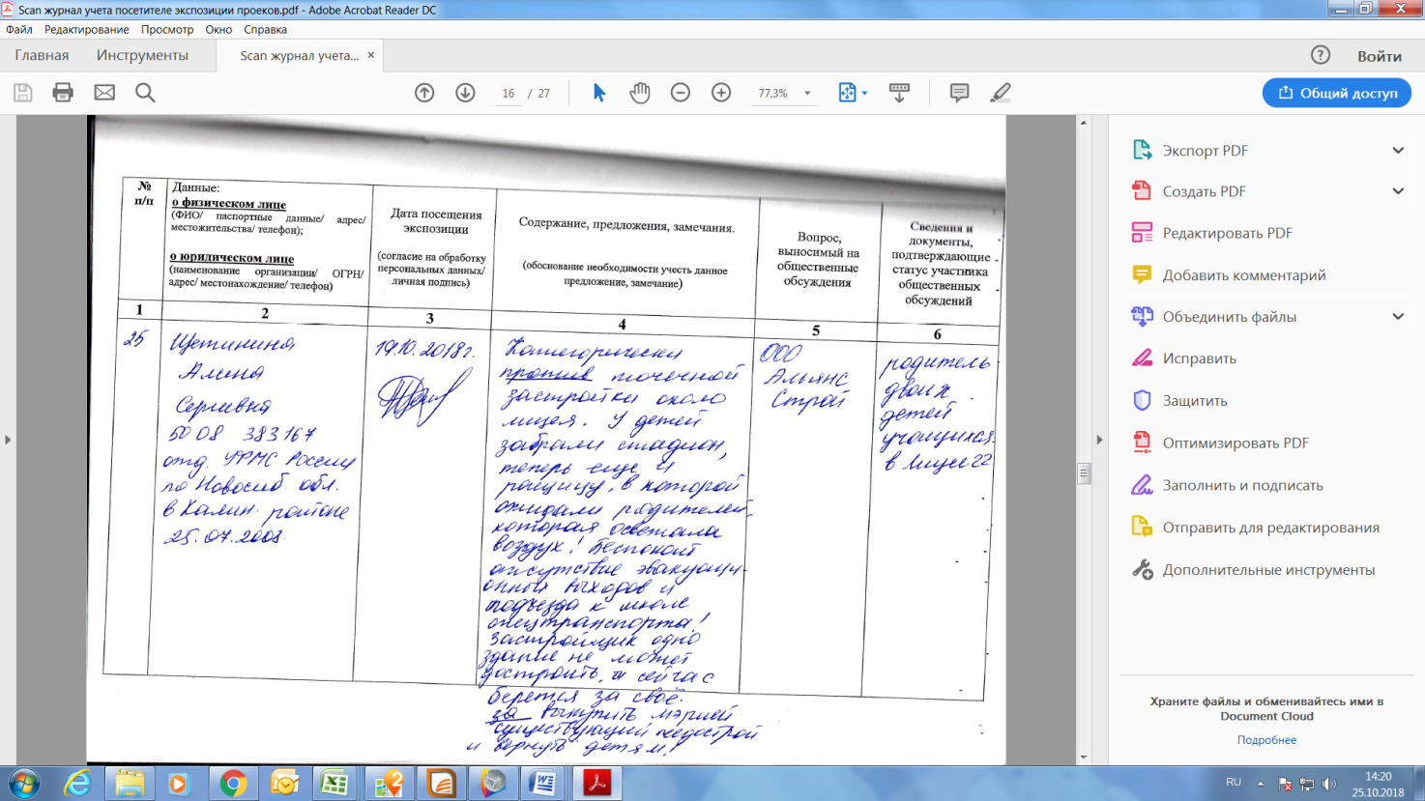
иллюстрация 27
2.28. От Решта И. В. посредством записи в журнале учета посетителей экспозиции проекта – иллюстрация 28
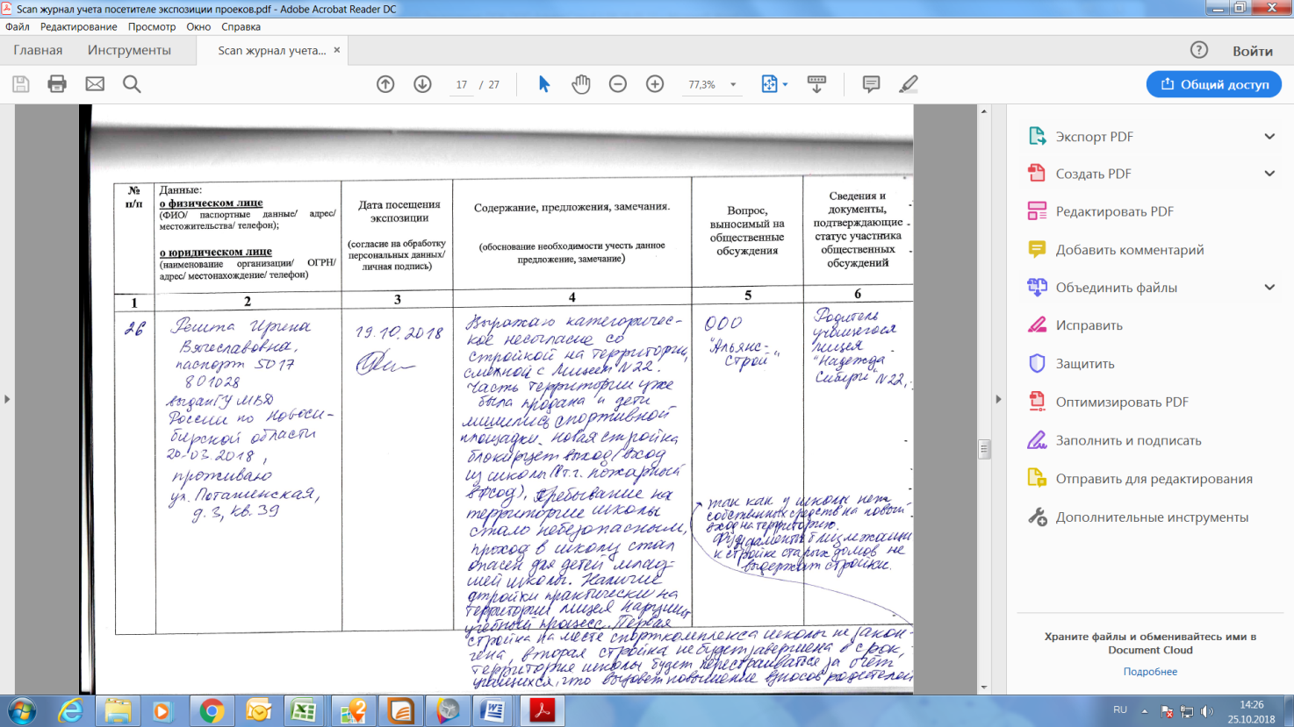
иллюстрация 28
2.29. От Леонтьевой И. Е. посредством записи в журнале учета посетителей экспозиции проекта – иллюстрация 29
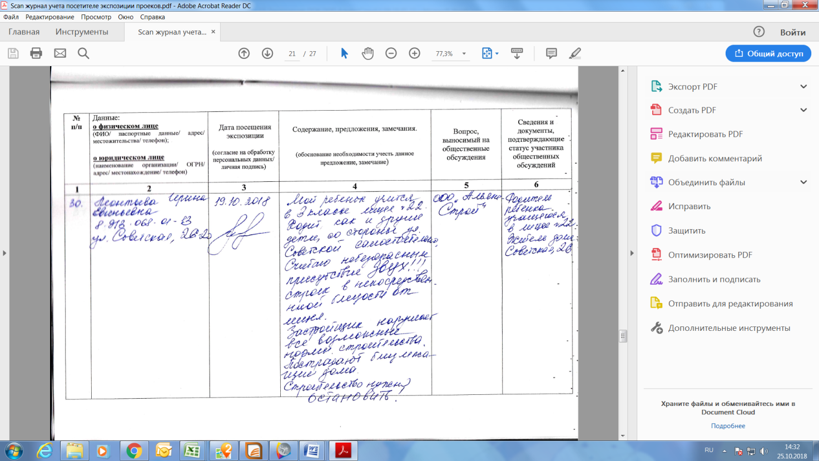
иллюстрация 29
2.30. От Слободской О. Ю посредством записи в журнале учета посетителей экспозиции проекта – иллюстрация 30
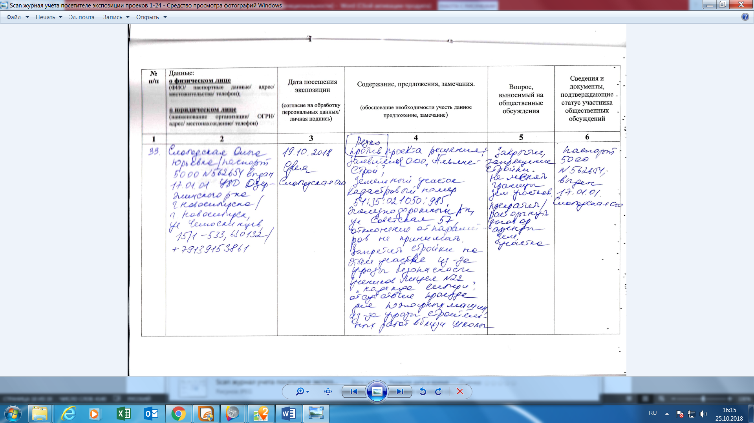
иллюстрация 30

Предложения экспертов:
От эксперта Палей Н. А. - директора общества с ограниченной ответственностью Студия «НеоПлан», главного архитектора проектов, от эксперта Носкова Д. В. – директора муниципального бюджетного учреждения города Новосибирска «Институт градостроительного планирования»: «Отказать в предоставлении разрешения на отклонение от предельных параметров в части запрашиваемых требований в связи с тем, что отсутствуют обоснования, предусмотренные частью 1 статьи 40 Градостроительного кодекса Российской Федерации, а именно конфигурация земельного участка и наличие инженерных сетей, а также фактическое расположение объекта капитального строительства не являются не благоприятными для застройки».
По результатам проведения общественных обсуждений по проекту сделано следующее заключение:
1. Считать состоявшимися общественные обсуждения по проекту.
2. Процедура проведения общественных обсуждений по проекту осуществлена в соответствии с Градостроительным кодексом Российской Федерации, Федеральным законом от 06.10.2003 № 131-ФЗ «Об общих принципах организации местного самоуправления в Российской Федерации», решением Совета депутатов города Новосибирска от 24.06.2009 № 1288
«О Правилах землепользования и застройки города Новосибирска» и решением Совета депутатов города Новосибирска от 20.06.2018 № 640 «О порядке организации и проведения в городе Новосибирске общественных обсуждений и публичных слушаний в соответствии с законодательством о градостроительной деятельности».
3. Учет внесенных предложений и замечаний от участников общественных обсуждений целесообразен ввиду необходимости соблюдения прав и законных интересов правообладателей смежных земельных участков и объектов капитального строительства, расположенных в границах этих земельных участков.
4. Отказать в предоставлении разрешения на отклонение от предельных параметров разрешенного строительства, реконструкции объектов капитального строительства обществу с ограниченной ответственностью «АльянсСтрой» (на основании заявления в связи с тем, что конфигурация земельного участка и наличие инженерных сетей являются неблагоприятными для застройки, а также в связи с фактическим расположением объекта капитального строительства) в части уменьшения минимального отступа от границ земельного участка, за пределами которого запрещено строительство зданий, строений, сооружений, с кадастровым номером 54:35:021050:985 площадью 0,4008 га, расположенного по адресу: Российская Федерация, Новосибирская область, город Новосибирск, ул. Советская (зона делового, общественного и коммерческого назначения (ОД-1), подзона делового, общественного и коммерческого назначения с объектами различной плотности жилой застройки (ОД-1.1)), с 1 м до 0м со стороны земельного участка с кадастровым номером 54:35:021050:75 для подземной части объекта капитального строительства, с 3 м до 1,8 м со стороны земельных участков с кадастровыми номерами 54:35:021050:25 и 54:35:021050:23 для надземной части в габаритах объекта капитального строительства в связи с тем, что отсутствуют обоснования, предусмотренные частью 1 статьи 40 Градостроительного кодекса Российской Федерации, а именно конфигурация земельного участка и наличие инженерных сетей, а также фактическое расположение объекта капитального строительства не являются не благоприятными для застройки.

И. о. заместителя председателя комиссии по подготовке проекта правил землепользования и застройки города Новосибирска | Е. В. Позднякова
Секретарь комиссии по подготовке проекта правил землепользования и застройки города Новосибирска | Е. В. Спасская

